**“安吉杯”第四届**

**全国大学生物流设计大赛案例**

**(第四稿)**

2012年8月

目 录

安吉汽车物流有限公司概况介绍 3

案例1 汽车物流企业发展中的挑战 10

案例2 甩挂夫如何？ 18

案例3 整车物流资源计划（FVRP）系统 22

案例4 资源调度平台的求索之路！ 32

案例5 汽车物流财务监管模式的探讨 36

案例6 汽车物流运输方式及线路的优化 39

案例7 如何形成一套卓而有效的调度模式？ 44

案例8 道位利用率的优化设计 49

案例9 整车运输过程监控模式的探索 52

案例10 零部件售后物流配送同步策略 57

案例11 零部件和整车物流的共享与协调 63

案例12 基于循环取货（Milk-run）方式的零部件配送 72

案例13 零部件料箱、料架的信息化管理与控制 79

案例14 汽车滚装市场与战略 83

案例15 港口汽车零部件中心可行性 88

案例16 汽车物流多式联运方案设计 92

# 安吉汽车物流有限公司概况介绍

安吉汽车物流有限公司（以下简称“安吉物流”或“公司”） 成立于 2000 年 8 月，是上汽集团旗下的全资子公司。安吉物流是全球业务规模最大的汽车物流服务供应商，共有员工17,000人，拥有船务、铁路、公路等10家专业化的轿车运输公司以及50家仓库配送中心，仓库总面积超过440万平方米，年运输和吞吐量超过570万辆商品车，并且全部实现联网运营。公司以“服务产品技术化”的理念，从事汽车整车物流、零部件物流、口岸物流以及相关物流策划、物流技术咨询、规划、管理培训等服务。提供一体化、技术化、网络化、透明化、可靠的独特解决方案的物流供应链服务。

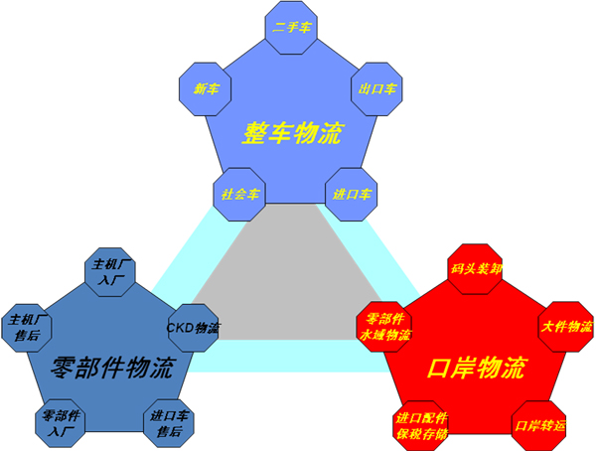

图1

安吉物流作为一家为汽车及零部件制造企业提供服务的第三方物流公司，下属业务包括整车物流、零部件物流、口岸物流等三大业务板块（图1），客户包括上海大众、上海通用、上汽通用五菱、一汽丰田、广汽丰田、比亚迪等几乎国内所有主机厂。2011年汽车物流量达574万辆，营业收入达132亿元，取得了业务量、收入、市场占有率均排名国内同行第一的骄人业绩，在国际同行中也名列前茅。目前，安吉物流是中国物流与采购联合会汽车物流分会轮席理事长单位，5A级物流企业，“安吉”品牌荣获上海市服务类现代物流名牌称号。公司历年来多次获得上海大众、上海通用、上汽通用五菱、一汽丰田、广汽丰田等客户授予的最佳供应商等奖项。

安吉物流的历史沿革可追溯至1988 年 6 月，是当时上海汽车工业供销公司下属的长征储运经营部。经过二十多年的发展，公司成功实现了从企业内部物流到第三方物流的发展转型。

安吉物流在发展历程中创造了中国汽车物流行业的若干个“第一”。

在第一个十年里，安吉物流借助了当时桑塔纳轿车销售的先发优势，逐步搭建起一张成形的全国物流网络，如第一家建立乘用车仓储中心的物流企业，第一家引进“零公里”概念的轿运车物流企业，第一家与铁路合资的物流企业，第一家具备公、铁、水三位一体运输能力的物流企业。

在第二个十年里，安吉物流通过内引外联，与TNT物流、上港集团、日本邮船、华伦威尔逊等国内外物流巨头进行了全方位合作，第一个建立专业汽车滚装码头物流企业，第一家覆盖汽车物流全业务领域的物流企业，第一批5A级物流企业，第一家获得高新技术企业称号的物流企业，等等。

2009年1月，上汽集团对属下汽车物流企业进行重组，将安吉汽车物流有限公司升格为二层次企业。安吉物流以此为契机，大力拓展集疏运体系建设，实现公铁水多种运力均衡可持续发展，打造全新的绿色物流模式，建立铁路干线运输网络，拓展水路物流运输规模。将整车物流、零部件物流、口岸物流三大物流板块资源整合。整合行业内资源，通过资源网络化，节约物流成本，实现社会资源最大化。

在汽车物流行业规范与标准体系制定上，安吉物流参与制定了多个行业标准，体现了行业领军企业的社会责任。公司最早参与汽车物流行业标准制定，是制定该行业标准最多的企业之一，主执笔完成4项行业标准：《乘用车运输服务规范》(WB/T1021-2004)；《乘用车水路运输服务规范》(WB/T1033-2006)；《乘用车仓储服务规范》(WB/T1034-2006)；《乘用车物流质损判定及处理规范》(WB/T1035-2006)。作为主执笔单位，完成《汽车物流术语》的编写，另有两份行业标准正在制定过程中，即《汽车整车物流过程质量监控要求》和《汽车物流信息系统功能及基本要求》。

安吉物流十分重视技术发明创造与成果转化，“十二五”期间，公司将保持平均每年递增500万元技术经费的投入，以确保公司在信息化、网络建设以及物流管理技术方面始终处于行业领先地位。获得的创新成果与荣誉，安吉物流也是硕果累累：

* 荣获2010 年度上海市质量金奖（服务业）（解放日报于2011 年8 月31 日对此进行相关报道）；
* 自主研发并注册登记的软件著作权达14项；
* 《整车物流企业的基地化管理》荣获国家级创新成果二等奖和上海市创新成果一等奖；
* 《车辆滚装专用码头滚装/滚卸工艺规范》荣获上海市标准化优秀科技成果二等奖；
* 《现代汽车物流企业标准体系与价值评估、模型研究》获得中国物流与采购联合会颁发的科技进步一等奖；
* 《物流信息可视化管理平台》荣获中国机械行业企业管理现代化创新成果一等奖以及上海市企业管理现代化创新成果二等奖；
* 《轿运车计算机三维演示及二维配载系统》荣获中国物流与采购联合会颁发的科技进步三等奖；
* 与车辆装备厂家共同研制的轿运车小八轮技术，车辆型号已列入工信部汽车公告，并获得了国家实用新型专利。

安吉物流将发展绿色低碳物流作为发展战略的重要目标，为此不惜降低企业的利润，加大对水运和铁路运输方式的投入，努力提高铁路水路运输的比例。同时，研究开发、引进先进的物流技术，在节能减排、运输车辆轻量化、智能化调度等方面进行投入和应用，将打造绿色低碳物流企业作为公司的重要社会责任加以落实。

* **三大业务板块**

安吉物流总体业务范围与过程如图2 所示。

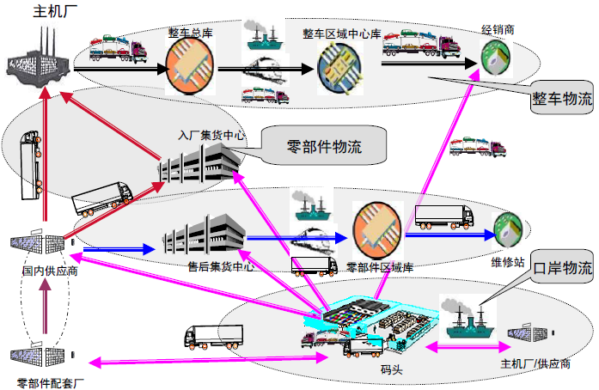

图2

**整车物流板块**

整车物流板块以安吉物流整车物流事业部为依托，下属子公司拥有自有公路运力3000余辆，加盟公路运力12000余辆，自有铁路车皮348节，自有滚装轮13艘（其中海轮10艘、江轮3艘），在全国管控总面积440万平方米的仓储资源，建立了“十大运作基地”,形成了全国性的整车物流网络。

在整车物流运作模式上，公司创出了一套适合于中国汽车物流发展的运营管理模式----VLSP 整车物流服务供应商管理模式（业界称为 3.5PL 模式，详见图 3），既有 4PL 轻资产、资源集成管控的功能，又有核心物流资源自行投资运营的 3PL 特色，将系统管理和实际运作有机结合，从而保障了公司的持续、快速、良性发展，为公司业务平稳发展壮大打下了坚实的基础。在汽车物流服务关键技术领域，通过集成创新与应用形成了安吉物流的独特竞争力和成套创新技术体系，在汽车物流乃至于一般物流行业具有引领和示范意义。

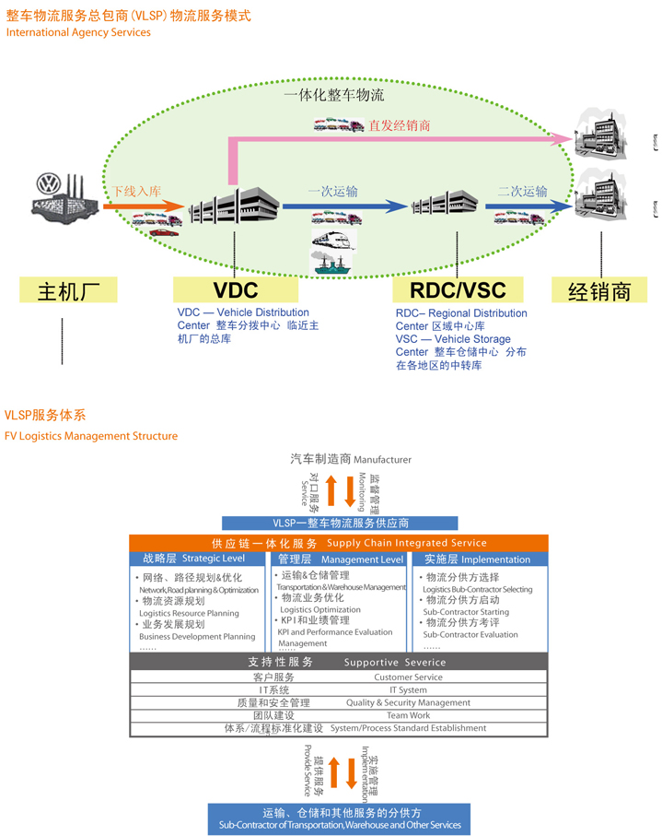

图3

**零部件物流板块**

零部件物流板块以安吉物流下属上海安吉汽车零部件物流有限公司（以下简称“安吉零部件”）为主体。安吉零部件是国内汽车物流业首家经国家交通部、外经贸部正式批准、注册资本最大的汽车物流中外合资企业。公司注册资本为3000万美元，中外双方各占50%股份。公司主要从事与汽车零部件相关的物流和与汽车相关的国内货运代理服务、整车仓储、物流技术咨询、规划、管理、培训等服务以及国际货运代理、汽车零部件批发、进出口及相关配套服务，是一家专业化运作，能为客户提供一体化、技术化、网络化、可靠的、独特解决方案的第三方物流供应商。

安吉零部件目前拥有整车物流仓库24个，总面积超过440万平方米；入厂零部件物流仓库10个，面积总计52万平方米，以及420辆运输车辆；售后零部件物流仓库14个，面积总计15万平方米。拥有移动装卸设备近400辆。

安吉零部件在全国各地分布着6家合资公司和18家分公司，核心业务是入厂物流、售后物流、网络运输、整车仓储、进出口物流。目前服务的客户主要有上海大众、上海通用、上海汽车、上汽通用五菱、上汽大通、上汽依维柯红岩、上汽汇众、一汽丰田、华晨宝马、长城汽车、河南宇通、伊顿、TRW、法雷奥、菲亚特、华域汽车等。

2008年度，安吉零部件被上海市科学技术委员会认定为高新技术企业。

**口岸物流板块**

**口岸物流板块**以安吉物流下属上海海通国际汽车物流有限公司和上海海通国际码头有限公司（以下简称“海通”）为核心。

上海海通国际汽车码头有限公司是由上海国际港务（集团）股份有限公司、安吉汽车物流有限公司、日本邮船株式会社、NYK Holding (Europe) B.V.、华轮威尔森瑞典中区码头公司、上海汽车工业香港有限公司共同合资的中外合资企业。码头公司主要从事内外贸整车装卸、滚装方式大件装卸、堆场服务和管理PDI增值服务。拥有达到国际先进水平的滚装码头信息管理系统。建造的海通一期码头（上海外高桥港区4期）、海通二期码头（上海外高桥港区6期），成为上海进出口商品车的唯一口岸。其中，海通一期码头岸线长度219米，堆场面积26万平方米，拥有可一次停放6800多辆汽车的专用场地，设计年吞吐能力20万辆；海通二期码头岸线长度800米（外侧530米+内档270米），堆场面积63万平方米，拥有可一次停放近2万辆汽车的专用场地，设计年吞吐能力73万辆。

上海海通国际汽车物流有限公司是由安吉汽车物流有限公司、上海国际港务（集团）股份有限公司共同组建的合资企业。该企业具有“无船承运人”和“一级国际货代”资质，拥有一支专业化的物流方案策划和运作团队，能集成海关、码头、公路及铁路等方面的强大资源，具有完整的内外贸口岸服务功能，提供国际航运、进出口报关、国内水运、陆运及铁路运输、零部件拆装箱、仓储、外贸转关等服务。重点打造沿海南北航线，已设立哈尔滨、沈阳、营口、大连、天津、烟台、柳州和深圳等八个服务网点。业务范围已延伸至韩国、美国和印度。在上海外高桥拥有占地11万平方米的零部件物流园区和占地19万平方米的整车物流园区。零部件物流园区建筑面积5.6万平方米，拥有4个单体仓库，年集拼能力达到50万TEU；整车物流园区建筑面积23.9万平方米，包括两个立体库和两个汽车服务中心，室外堆场9万平方米，年增值服务能力达到50万辆，可一次停放车辆近万辆，年周转量12万辆。另有4个外借库一次可总共停放6100辆整车。

口岸物流板块目前服务的客户主要有上海大众、上海通用、上汽通用五菱、安徽奇瑞、浙江吉利、安徽江淮、海南马自达等国内客户和宝马、奔驰、保时捷、法拉利、宾利、丰田、斯巴鲁、双龙等国外客户。

# 案例1 汽车物流企业发展中的挑战

中国经济的持续发展和人民生活水平的日益提高，中国市场的汽车消费迅速膨胀，为中国汽车物流企业提供了广阔的市场需求空间，促进了中国汽车物流企业的发展壮大。汽车物流是汽车供应链上原材料、零部件、整车以及售后配件在各个环节之间的实体流动过程。广义的汽车物流还包括为废旧汽车回收提供的物流服务。汽车物流在汽车产业链中起到桥梁和纽带的作用，是实现汽车产业价值流顺畅流动的根本保障，也是物流领域的重要组成部分，具有与其他物流种类所不同的特点。

我国汽车物流业经历了三个发展阶段：

1990—2000年间，我国汽车物流行业发展从整车物流起步，标志为天津安达、上海安达储运和长久等专业从事整车物流的公司成立。当时，企业客户单一，路线单一，大多数企业仅从事运输业。但这些企业的产生推动了物流业务逐步从整车厂独立出来，生产企业开始以合同管理方式管理物流业务。零部件物流在这一阶段尚未起步，汽车制造企业的零部件物流仍多以自营为主。

2000－2008年间，我国整车汽车物流行业进入高速发展阶段，标志为安吉物流和长久物流等纷纷建立起集团化管理体系。行业协会的成立促进竞争对手间更多的合作。在这一阶段，整车物流企业的客户逐渐多样化，并形成了网络化布局；国外汽车物流商纷纷通过合资方式积极加入中国市场。零部件物流逐步从整车厂独立出来，仓储和运输服务等开始被作为一体来执行。

2009年起，整车物流行业进入了渐趋成熟的新阶段。有实力的公司进一步强化资源的布控，通过收购和兼并积极推进规模化、网络化、集成化运作。长安民生等民营物流企业开始通过上市来解决规模化经营面临的资金链问题。公铁水“多式联运”和增值服务日益得到行业重视。零部件物流也进入了快速发展阶段，各汽车集团内部零部件物流开始整合，出现了区域集散中心、干线运输、支线配送等零部件物流业务模式，竞争对手间的合作逐渐频繁。

经过多年的发展，中国现代汽车物流的发展形成了以整车物流为主、向零部件入厂物流、零部件售后物流以及进出口物流方向延伸的竞争新格局。而近年来，国际经济局势的波诡云谲、国内汽车需求市场增长趋势放缓、物流业相关政策的花样翻新、新能源产业崛起后在全世界范围制造的经济发展新思潮，以及从业人员的痼疾新症等，均给汽车物流业带来了新的情况、新的问题。

### 汽车行业的影响

　　汽车产销的市场规模及变化情况直接影响着汽车物流行业的发展变化。2011年汽车市场产销的微幅增长，使得多年依靠两位数以上增长的汽车物流行业很不适应。多年来由于市场总额的不断增长，消化了汽车物流行业劳动力成本上涨、设施设备价格上涨、油价上涨、物流价格持续降低等矛盾。然而2011年汽车市场的盘整，使得行业面临的诸多矛盾问题在增长放缓的情况下凸显了出来，多数企业的经济效益较往年都有明显下滑。

　　汽车生产企业产销所占市场额出现分化，使得汽车物流企业的市场份额也向两极分化。汽车生产企业同样存在的生产要素成本上升问题，使得低价位车辆价格下探难度越来越大，而中高价位车的价格不得不在市场竞争中不断下探，在市场产销总量增长很小的情况下，各品牌企业所占市场份额出现明显变化，并进而反映为相关物流服务企业营业额的变化。品牌竞争力强的汽车生产企业市场仍旧稳固增长，相应的物流企业仍能得到很好发展；而竞争力弱的汽车生产企业市场份额下降，相应的物流企业也随之雪上加霜。最终导致服务能力无多少差异的企业在业务营收方面出现明显的差距。

汽车产业生产布局变大变宽的趋势在为汽车物流行业带来新机会的同时，也带来了挑战和烦恼。尽管2011年汽车市场产销量变化不大，但汽车制造企业扩张产生的布局却比以往更加分散，物流业务点随之明显增多，势必增加物流业务的投入，加大物流服务的难度，增加物流企业的管理和运营成本，使得汽车物流企业在需求和能力、投入和产出等方面都面临新的挑战和压力。

### 政策环境的约束

在我国汽车物流行业长足发展的同时，发展物流的政策环境也发生了很大变化。

20世纪90年代中后期，部分沿海地区开始各自制定相关物流政策。2001年，现代物流第一次纳入国家国民经济和社会发展五年计划纲要，同年原国家经贸委等联合印发了《加快现代物流发展的若干意见》。近2010年来物流扶持政策层出不穷，尤其是2009年物流业振兴规划出台后，物流重视程度提升到新的高度，2011年国务院办公厅相继推出所谓物流国八条及国九条。2012年7月11日国务院常务会议通过《关于深化流通体制改革加快流通产业发展的意见》。地方政府也出台了一系列支持物流业发展的政策，如上海市《上海市国民经济和社会发展第十二个五年规划纲要》、江浙沪二省一市的《关于推进长三角地区现代物流联动发展的若干措施》等等。

然而，前期政策实施效果不及预期。2012年上半年物流与采购联合会“物流国九条”政策落实情况调查结果显示，实施效果与国务院文件要求、物流企业所需政策环境有较大差距：营业税改增值税[1]试点企业（上海）税负增加较多、土地使用税减半征收未全面落实、过路过桥费负担沉重、企业兼并重组与设立分支机构困难较多等等，诸多政策仍有待细化完善。

首先，汽车物流业大量的用地需求难以得到满足。整车物流运作体系具有规模庞大、场所众多、地点分散、环节复杂、服务多样、流动多变的特性，因此安吉物流自2009年企业重组后一直在全国寻觅土地进行仓储网络的布点，以期获得更大的发展。但与当地政府的谈判却困难重重。一方面，物流企业用地比房地产、商业用地的投资强度低，另一方面，物流企业为了使整体网络运营成本最低，对部分业务采取外包，落在当地的税收较小。这些因素导致地方政府为物流企业提供土地的积极性较低，阻碍了汽车物流业的进一步发展。

其次，税收问题。物流各业务环节税率不统一，且某些环节税负过重，特别是作为物流基础性服务的仓储业务，其盈利能力远低于运输业务，但却实行高于运输业务的营业税税率。另外，营业税中出现重复征税的现象，在运输、配送、仓储租赁等领域尤为突出。具体表现在：物流企业外包业务引起重复征税；物流代理业务对代垫费用的处理不当引起重复纳税。为了解决这些问题，国税总局公布《营业税改征增值税试点方案》及上海试点的相关政策，确定了增值税扩围的交通运输业和部分现代服务业增值税税率。但是由于各地对物流税收管理相关文件的理解不同，执行中往往会出现一定的偏差。另外，不同地区对地方经济发展的不同观点，使得地方税类的设置与管理产生了一定的差别，最终也会导致物流税收政策执行上的差异。例如：上海地区已经在试点差额营业税，广州地区在减免部分营业税收、支持物流业发展上有较大的行动，但西南、西北仍缺乏相对的优惠政策与支持政策。物流企业业务遍及全国，税收政策执行上的地区差异会在一定程度上给物流企业跨地区的经营活动造成不利的影响。部分地区的试点改革也并未给企业带来更多的利润，反而因为试点方案细则没有落地、税率计算繁复等原因给企业的运营带来了诸多不便。

最后，轿运车问题是一直困扰着汽车物流行业发展的又一块“心病”。国务院出台《公路安全保护条例》引起了整车物流行业对治超工作的期待和焦虑。一方面，长期的罚款治超政策未能解决行业超限问题，反而越治越超，行业已被拖入无序竞争的泥潭，秩序混乱，利润微薄；罚款的常态化使得行业形成“内心痛苦，表面平静”的尴尬局面，行业所有企业都期盼新政从根本上解决这个影响行业健康发展的顽疾。另一方面，混乱的市场使得作为行业主体运输方式的公路运输的运载工具——轿运车全部超限，新政实施后这些既有车辆将面临毁灭性打击。然而这些超限的运输工具却几乎是整车公路运输的全部家当，一旦要求全部更换，企业将损失巨大，而且对于利润微薄的企业来讲很难承受高额的更新费用，部分企业可能会因此被逼入绝路。三是轿运车标准落后于行业实际运作情况。自2004年国家颁布《道路车辆外廓尺寸、轴荷及质量限值》以来，关于汽车运输车辆的标准一直没有改变，与国外相比已明显滞后。标准如不做改进、不能跟上国际通行轿运车标准步伐，必然会成为政策执行的障碍，但制定新标准、研制出新车辆很难在短时间内完成。

### 低碳物流的挑战

自哥本哈根会议以来，世界各地纷纷提出环保、绿色、低碳的概念，我国更是允诺会降低碳排放。在2010年“两会”上，九三学社中央的“关于推动我国低碳经济发展的提案”被列为一号文件，“低碳之风”席卷两会。而早在“两会”之前，致公党、农工党、台盟也纷纷提出《积极应对气候变化，走中国特色低碳发展道路》、《关于合理开发新能源发展绿色经济的建议》、《关于推进我国低碳产业发展的提案》等众多有关低碳的提案议案。为应对气候变化，我国政府承诺到2020年单位国内生产总值二氧化碳排放比2005年下降40%—45%。一时间，低碳经济无处不在。

物流作为重要服务业门类，也必须走低碳化道路，这是未来物流产业可持续发展的必由之路。在物流过程中减少物流活动对环境造成的危害，尤其是减少能源耗用，从而降低碳元素排放量，进而减少对大气的污染，减缓生态恶化。低碳物流的最终目标是可持续性发展，实现该目标的准则是经济利益、社会利益和环境利益的统一。

在美国、欧洲、日本等物流发达的国家，政府对于可持续发展的绿色物流相当重视，他们通过一系列相关政策法规对发展绿色物流进行引导和调控。如美国在其到2025年的《国家运输科技发展战略》中规定，交通产业结构或交通科技进步的总体目标是“建立安全、高效、充足和可靠的运输系统，其范围是国际性的，形式是综合性的，特点是智能性的，性质是环境友善的。”欧盟组织为了提高欧洲各国之间频繁的物流活动的效率，也采取了一系列协调政策与措施，大力促进物流体系的标准化、共享化和通用化，以节约资源。例如，全欧铁路系统及欧盟委员会于本世纪初提出，在未来20年内，努力建立欧洲统一的铁路体系，实现欧洲铁路信号等铁路运输关键系统的作用。

从外部环境看，我国汽车物流行业发展绿色低碳物流的挑战主要表现在政策和体制两个方面。首先，尽管我国自20世纪90年代以来也一直在致力于环境污染方面的政策和法规的制订和颁布，但针对汽车物流行业的还不是很多。其次，由于物流涉及的有关行业、部门、系统颇多，而这些部门都自成体系、独立运作，导致物流行业无序发展，造成资源配置的巨大浪费，也为汽车物流行业的绿色发展增添了负担。打破地区、部门和行业的局限，按照大流通、绿色化的思路来进行全国的物流规划整体设计，已成为我国发展绿色汽车物流必须正视的问题。

从汽车物流行业自身看，则面临着行业特点和技术方面的制约。由于我国汽车物流企业主要是围绕当地主机厂发展起来，汽车生产企业之间和汽车物流企业之间各自为战的思想依然浓厚，汽车物流企业封闭化运作和市场分割还没有彻底打破，多数企业间缺乏有效合作造成运力资源浪费等。不少中小型汽车物流企业仍然存在着单向载货运输、运输成本高等问题。其次，我国汽车物流业机械化的程度和先进性都与绿色物流的要求有一定的距离，绿色科技的应用和掌握不足。

虽然面临着诸多挑战，安吉物流长期以来依然以践行绿色环保社会责任为发展方针。其主要措施为充分利用自身已建成的多式联运快速反应网络，稳步提高水路、铁路比例，形成公路运输、水路运输和铁路运输相互配合的低碳绿色立体物流网络。据悉，2010年在与上海通用的合作项目中，安吉物流的水路运输比例上升6%，铁路运输比例上升19%，对环境污染最大的公路运输比例下降了25%。同时，通过提高水路、铁路运输的比例，打造低碳高效物流网络，使单商品车运输的能耗下降达到了30%以上。

可以说，发展多式联运已成为安吉物流等汽车物流企业顺应低碳经济的一个共识，然而公路、铁路、水路之间的契合度却成为低碳物流发展之路上的一个外部瓶颈。铁路方面，目前我国铁路人员参与汽车项目的运作能力较弱，区域分拨能力不足，铁路到发两端受到铁路运转体制限制，快速响应能力差。水路方面，我国一部分高速公路的规划与长江、沿海的水运线路平行，由于水运时间较长，水陆平行制约了我国汽车物流船运的发展。此外，我国水运项目的分段收费价格倒挂，特别是两端短驳成本和码头费用高，扭曲了水运的成本优势；航线设计、船舶运力不足等也制约了汽车物流船运的发展。

除了提高铁路、水路运输比例之外，安吉物流也在探索着发展低碳物流的其他途径。需要解决的问题（但不局限于）例如：第一，如何进一步减少行业的碳排放。对于物流企业来说，首先涉及到的是车辆动力设备的二氧化碳排放问题，虽然有相关政策也一直在支持开发新能源汽车，但对于大型运输装配车辆，目前并没有特别好的选择，而且还涉及低碳车辆的成本问题。第二，汽车物流企业怎么样通过优化的方式来运作物流系统。这里涉及到资源整合的问题，或者说是汽车物流生态系统的构建与配置，即怎样让物流企业完成从物流方案设计、零部件采购、入厂和售后配送到整车销售、回收及进出口这一整套汽车物流生态系统，并且做到最优化的问题。

总之，低碳物流对于我国汽车物流企业来说是一个挑战和机遇并存的选择，传统的高能耗汽车物流企业必须走低碳绿色物流方能在未来立于不败之地。而企业怎样在低碳物流发展中提高服务附加值，怎样实现物流低碳化的转型，决定着企业在未来市场占有多少先机。大势所趋之下，谁掌握了低碳物流的法宝，谁就能在未来成就物流的王道。

### 专业人才的匮乏

我国的现代物流起步较晚，导致国内物流人才的匮乏与产业高速增长不协调，物流行业从业人员受教育程度远远落后于发达国家，大学以上学历的人员仅占21%。人才是汽车物流业发展的最大“瓶颈”之一，主要表现为总量规模小，人员结构老化，专业特色不突出，后劲不足，尤其缺乏具备现代物流观念，熟悉物流运作，同时又通晓汽车领域的复合型专业人才和技能人才。

汽车物流行业对人才的需求是多层次的，安吉物流的人才需求主要包含两个部分，一是精通现代物流商务活动，同时具备足够的物流技术知识，善于提出满足物流活动需求方案的行业高端管理人才；二是从事物流设备的操作、维护等工作的基础操作人员，以轿运车司机为代表。行业高端管理人才和基础操作队伍一直是安吉物流发展的两大短板，未来几年这种矛盾会更加突出。

首先，在高端管理人才方面，具备一定数量的物流专业人才是实现物流现代化的重要保证，而中国专业对口的物流人才十分匮乏是不争的事实。一个优秀的汽车物流企业，要求管理者必须具备较高的经济学、物流学和汽车类专业知识和技能，精通物流供应链中的每一门学科，并且具有整体规划水平和现代管理能力。汽车物流人才培养滞后于汽车物流业发展的需求，符合物流企业需要的专业人才缺乏，既懂信息技术又懂现代物流管理的复合型人才稀缺，给汽车物流的可持续发展带来挑战。

其次，在基础操作人员方面。一方面，随着中国城市化进程的推进和老龄化社会的来临，廉价农民工数量的减少是必然趋势，加之中国政府近年来连续推出的多项用工制度和社保政策，使得以劳动力密集为特征的汽车物流企业正面临不断上升的人力成本压力。另一方面，汽车物流行业劳动强度高，尤其是轿运车司机，经常要以车为家，吃住都在旅途当中，需要注意力长时间的高度集中。如今，“80后”蓝领已日渐成为物流行业基础操作人员的主力军。但是，由中国青少年研究中心的课题调查结果显示，“80后”青年的“情商”状况已成为他们工作中的短板，其中，吃苦耐劳排在首位。与父辈相比，新生代的“80后”蓝领工人个性和自我意识更为强烈，家庭经济条件相对宽裕，因此他们不仅仅将工作视为简单的“饭碗”，还将是否能在工作中得到积极的情感体验和充分的自我发展作为评判工作好坏的标准之一。另外，在中国社会几千年来“重文轻武”的传统观念影响下，“80后”也很难将轿运车驾驶员之类的操作型工种当成是体面工作，更毋庸说产生真正的职业归属感，他们甚至对整个物流行业也抱有偏见。汽车物流企业招聘中经常碰到的情况是：一个大学生宁愿去主机厂的物流部门从事最基层的工作，也不愿意去汽车物流企业就业，即使后者的待遇高于前者。种种因素使得年轻一代基础操作员工队伍的建设和稳定成为汽车物流企业当前亟待解决的问题。对“80后”蓝领员工的有效管理需要汽车物流企业在人才激励机制、企业文化建设、人力资源管理方式、社会形象宣传等很多方面做出大的变革。

汽车物流业是一个蓬勃发展的行业，巨大的国内外市场潜力给汽车物流业带来了机遇和挑战，中国汽车物流企业已经到了大变革的关键时刻。那么，应如何改善物流业所面临的外部环境，促进汽车物流企业的可持续发展？作为行业领先者的安吉物流，又该如何应对上述种种挑战，在当前环境下从自身运作着眼寻求新的突破和持续发展？

# 案例2 甩挂夫如何？

### 甩挂夫如何？齐鲁青未了

甩挂运输是指带有动力的机动车将随车拖带的承载装置，包括半挂车、全挂车，甚至货车底盘上的货箱，用牵引车拖挂甩留至目的地，将挂车甩下后，换上新的挂车运往另一个目的地的运输方式。甩挂运输方式具有组织效率高、运营成本低等特点，是我国道路运输行业改善运输组织结构和物流效率的有效手段，对节能减排及建设资源节约型、环境友好型社会有着重要意义。

从1986年交通部公路局发布《关于开展公路直达集装箱甩挂运输试运线的通知》以来，甩挂运输已经经历了26年的光景。1996年，当时的国家经济贸易委员会与交通部等联合下发《关于开展集装箱牵引车甩挂运输的通知》；2001年，交通部专门印发《道路运输企业发展规划纲要》，也提到甩挂运输。但多年以来，甩挂运输几乎停留在空喊阶段，并未出现振臂一呼应者云集的场面。

如何才能让甩挂运输落地生根？2009年出台的《物流业调整与振兴规划》明确指出，中国要在2011年形成一批具有国际竞争力的大型物流企业，并将大力发展甩挂运输及多式联运运输作为重要任务，鼓励物流企业整合重组。2009年12月31日，交通运输部、发改委、公安部等五部委联合发布《关于促进甩挂运输发展的通知》。2011年，甩挂运输还被纳入“十二五”规划发展纲要、交通运输部“十二五”规划，更是给这项新晋事业打了一剂强心针。

辗转因循多年，甩挂运输在国内发展中乍现“春光”，然而，其推广工作仍然短板林立，政策该如何“破冰”而行？

### 造化甩挂秀，内外各分晓

上世纪40年代，发达国家开始大量采用甩挂运输。最初是为了满足“多式联运”中滚装运输的需要，其后推广到一些大的汽车货运企业。经过多年的发展，甩挂运输在欧美和日本等发达国家和地区早已成为主流运输方式。在北美、西欧等公路网络比较发达的国家，以牵引车拖带挂车组成的半挂汽车列车的运输量占到总运输量的70%~80%，牵引车与挂车数量比达到1:2.5以上。

我国的甩挂运输是伴随着集装箱的发展而产生的，基本起源于上个世纪80年代初。据统计，2007年，我国共有营运载货汽车684万辆，但牵引车只有18万辆，而挂车仅22万辆，牵引车和挂车的比例为1:1.2，跟发达国家相比还有很大差距。

对于面临节能减排、发展方式转变等严峻考验的交通运输行业而言，甩挂运输无疑是一个比较好的选择，发展甩挂运输可以实现经济效益和社会效益的双赢。甩挂运输的比例已经成为衡量一个国家公路运输发展总体水平的重要指标。据测算，按1辆牵引车配置3辆半挂车计算，甩挂运输可提高车辆运行效率30％-50％，降低成本30％-40％，减少油耗20％-30％，提高运输能力40％以上。

具有如此多优势的甩挂运输，为何在我国发展却是如此之艰难呢？为什么政府对这项能促进产业结构调整、能使节能减排工作立竿见影的举措一筹莫展？为什么极大部分的道路运输企业对这个能让自己脱胎换骨的先进生产方式置若罔闻？

### 荡胸生层云，甩挂赛琼瑶

甩挂运输之所以能够成为当今世界通行的、先进的主流运输组织方式，与“定挂”运输相比，具有单位成本低、运行效率高、周转快等显著特点，可以产生可观的经济效益和良好的环境效果。甩挂运输相对于传统的定挂运输具有六大优势：

（一）降低物流成本。一是降低运营成本。甩挂运输要求牵引车和挂车按照1：3 的比例进行配置，能有效减少牵引车和驾驶员的配置数量，节省牵引车购置费、人工费和管理费等运营成本。二是降低仓储成本。甩挂运输创造的时间效益使得材料随订随到变为可能，有效的增强货物的流动性，为实现零库存创造了条件，节省了货物仓储成本。

（二）提高运输效率。一是甩挂运输使牵引车和挂车能够自由分离，减少货物装卸的等待时间，加速牵引车周转，提高牵引车生产效率。二是挂车独特的厢体车轴，使得承载能力与容积明显要比货车厢体大得多，长途货运效益明显。

（三）提高集约化程度。甩挂运输客观上需要建立一个较为完善的全国性或地区性运输网络，引导运输企业之间合作，在不断满足生产企业个性化运输服务需求的同时，对物流资源进行有效整合，保证供应链达到整体最佳。这些客观要求能够有效的促使道路运输资源向竞争力强的企业集中，不断推进道路货运业的集约化经营。

（四）提高技术水平。甩挂运输对道路货运业整体的技术水平有较高的要求。一是需要专业化的甩挂作业站场，提供摘挂、停车、理货、装卸等生产流程服务；二是需要信息管理系统，提供车辆管理、车辆监控与调度、订单管理、仓储管理、装卸理货管理、企业综合管理等功能；三是需要标准化的车辆配备，确保不同的牵引车和挂车之间能够自由组合。因此，甩挂运输能够促进道路货运业的技术水平的提高。

（五）实现节能减排。一方面，甩挂运输牵引车和挂车分离的技术特性能够有效降低能耗。另一方面，甩挂运输组织模式能够减少车辆空驶和无效运输，从整体上降低能耗和减少废气排放。甩挂模式下运输同样重量的货物的平均油耗量比普通货车大为降低。如果全国道路货运业能将甩挂运输周转量比重提高到10%，则可每年节省燃油折合300～400 万吨标准煤，相应减少二氧化碳排放650～850 万吨。

（六）发展现代物流。甩挂运输能够促进道路货运的组织化、规模化、网络化、信息化和标准化发展，并推进道路货运与海上滚装运输、铁路驼背运输等运输方式形成多式联运，促进综合运输体系和现代物流业的发展。

### 会当凌绝顶，一览甩挂貌

甩挂运输是社会生产力发展到一定阶段的产物，需要在市场、货源、道路、场站、车辆和管理上具备必要的条件。

在政策方面，自2007年以来，为尽早实现环境友好和资源节约的交通行业战略目标，交通部对于发展甩挂运输的呼声一浪高过一浪。无论在制定发展战略、规划和产业政策时，还是在进行结构调整、节能减排等工作中，都多次强调要大力发展甩挂运输。

在货源方面，过去10年，中国汽车消费急剧扩大，我国已成为世界最大的汽车产销国。虽然2011年汽车生产和销售量有所下降，但仍然稳居全球第一大汽车市场。由于对中国汽车市场的良好表现和巨大潜力的共识，各国际品牌汽车企业纷纷加大产能，继续完善产业布局。汽车售后市场成为国内外汽车企业抢滩的重点，售后服务备件物流的业务需求旺盛。国内高端汽车消费红火，进口车已经成为国内富裕群体的消费新宠，2011年进口超百万辆，年增30%。同时随着国外对中国制造的汽车需求恢复，再加上一些跨国汽车公司在中国的合资企业，利用海外渠道销售国产汽车，扩大了汽车出口。随之也带来零部件尤其是KD件[2]出口物流市场的升温。可以说，充足的整车和零部件货源为甩挂运输在汽车物流行业的应用提供了巨大的市场需求和潜在增长空间。

请根据我国公路运输的状态，政策的条件，汽车行业的特征等，分别或综合考虑整车物流、零部件入厂物流及零部件售后物流三种运输形态，分析开展甩挂运输的必备条件、恰当时机及适用领域，制定汽车物流行业推广甩挂运输的行动方案。

# 案例3 整车物流资源计划（FVRP）系统

### 安吉物流整车物流运作概况

目前，国内整车物流行业普遍遵循“两级分拨发运”体系。即：各生产基地的成品整车由整车分拨中心（Vehicle Distribution Center，VDC）运至各整车仓储中心（Vehicle Storage Center，VSC），然后交付于授权经销商或直销客户；如因业务需要，也会考虑由VDC直接发运至经销商或直销客户（见）。其中，VDC的主要功能是负责商品车下线后的检查并按计划发运至全国各VSC；或直接向周边区域的经销商进行车辆配送。VSC的主要功能是接收从各VDC运至的商品车，并按照计划将商品车发运至经销商。

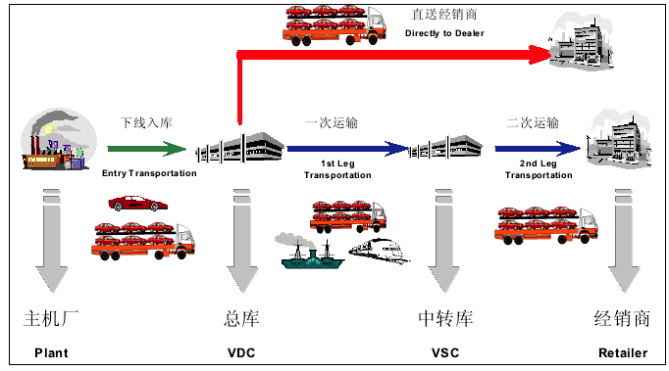

图 3-1　安吉物流的整车物流业务模式

在图3-1中，“一次运输”指商品车从VDC运输到VSC；“二次运输”指商品车从VSC运送到经销商。商品车在同城的VDC和VSC之间可能发生移库，以及在仓库和铁路站场、码头之间的转移等短距离运输，统称为短驳。

安吉物流的整车物流业务应用了公路、铁路和水路三种运输方式，各运输方式的使用现状如所示。

* 主机厂🡪VDC（下线入库）：以公路运输为主，在大多数情况下主机厂与VDC是一一对应的关系，且地理位置相邻；
* VDC🡪VSC（一次运输）：存在着公路、水路、铁路三种运输方式，因此“多式联运”以及各种运输方式的比例成为必须考虑的因素之一。
* VSC🡪经销商（二次运输）：全部通过公路运输配送到门。
* VDC🡪经销商（直发）：基本为公路运输配送到门。
* 短驳：全部为公路运输。



图 3-2 整车物流运输方式

### 整车物流资源计划

汽车物流企业需要编制本企业在一段时间内的生产计划。安吉物流的整车物流生产计划是指对计划期内，对必须完成的商品车运输量、运力构成情况和载运工具利用程度等方面进行必要的部署和安排。整车物流生产计划也称为整车物流资源计划。资源计划是公司经营计划的重要组成部分，在汽车物流企业中发挥着中枢神经的作用。业务运作、预算制定和控制、绩效评价、供应商和客户的关系管理均与资源计划的制定和执行情况有着千丝万缕的联系。

资源计划编制工作的主要任务是根据商品车运输需求的变化以及企业运输能力，确定企业年度、季度和月度计划的商品车运输量及其路线构成状况（即运量计划），并根据企业运输工作量计划的具体要求，确定配备运输工具的类型、数量及其装载能力等（即运力计划）。然后根据运力资源状况，分解运输生产任务，把任务具体分配到公路、铁路、水路各类运输公司（即承运商计划）。因此，资源计划由运量计划、运力计划和承运商计划组成。其中，运输量计划是基础。编制资源计划的目的就是要在运输需求与可能的供给之间建立起一种动态平衡。

安吉物流的整车物流资源计划编制主要遵循以下原则：

* 1. 合理安排，准确及时。编制资源计划，必须准确掌握商品车运输需求和运力供给情况，并根据运量和装载标准等，采用科学方法优选物流方案，合理安排运力。如：把能构成回程的运输任务安排在同一计划期内，并分配给同一个运输公司，从而提高车辆利用率；运量较大的运输任务可以考虑采用水、铁运输。
  2. 统筹兼顾，突出重点。重点运输任务能否顺利完成，关系到公司的声誉和经济效益。优先保障重点的关键是正确确定重点，包括确定重点客户和重点运输对象。运输的重点视情况而变，这就要求运输组织具有很好的弹性。如：通过资本纽带、战略联盟、现货采购等来组织多种性质的运力，在计划中根据运输任务的轻重缓急，合理分派运输公司。
  3. 均衡安排，留有余地。根据运输时限要求和运力状况，均衡安排运输，是按时顺利完成运输任务的基本要求。特别是在当前汽车行业销售波动较大的情况下，业务资源和运力资源变数较多，因此制定计划时要有多手准备。



图 3-3　计划编制的基本过程

如所示，计划编制的基本过程为：根据每年合同客户报告的当年商品车销售计划和事先制订的物流模式，将此过程分解为具体的运输任务，即：确定某品牌商品车从某发运地至某目的地的运量、运输方式、时间等（），然后汇总确定本年的运输总量，制定出年度资源计划；每个月初，根据客户本月的订单调整情况和运输公司运力情况进行调整，更新后形成月度计划；在月计划基础上分解到周计划。在月计划和周计划中，相关人员可以清晰地了解到计划期内分配给各个运输公司的商品车订单数量、产值、车辆行驶里程数等信息。编制完成的计划要先交由运输管理部执行后，再对执行情况进行回顾。

表 3-1　品牌业务量汇总（部分）

|  |  |  |  |  |  |  |  |
| --- | --- | --- | --- | --- | --- | --- | --- |
| **客户** | **出发省** | **出发地** | **目的省份** | **目的城市** | **运输方式** | **时间** | **订单数量** |
| BGXD | 北京市 | 北京 | 江苏省 | 南京 | 公路 | Jan | 10 |
| SHQC | 江苏省 | 南京VSC | 北京市 | 北京 | 公路 | Jan | 5 |
| SHQC | 江苏省 | 南京VSC | 江苏省 | 南京 | 公路 | Jan | 10 |
| SHQC | 上海市 | 临港VDC | 安徽省 | 安庆 | 公路 | Jan | 2 |
| SHQC | 上海市 | 临港VDC | 北京市 | 北京 | 公路 | Jan | 91 |
| SHQC | 上海市 | 芦潮港VSC | 北京市 | 北京 | 公路 | Jan | 86 |
| SHQC | 上海市 | 上海VSC | 北京市 | 北京 | 公路 | Jan | 3 |
| SHQC | 上海市 | 上海VSC | 江苏省 | 南京 | 公路 | Jan | 2 |
| QRQC | 安徽省 | 芜湖 | 上海市 | 上海 | 水路 | Jan | 2108 |
| GZFT | 广东省 | 广州 | 上海市 | 上海 | 水路 | Jan | 120 |
| GZFT | 广东省 | 广州 | 天津市 | 天津 | 水路 | Jan | 106 |
| BJXD | 北京市 | 北京 | 江苏省 | 南京 | 公路 | Feb | 10 |
| SHQC | 上海市 | 芦潮港VSC | 江苏省 | 南京 | 公路 | Feb | 35 |
| SHQC | 上海市 | 上海VSC | 北京市 | 北京 | 公路 | Feb | 4 |

资源计划编制中有两个关键问题需要改善：

1. 公路、铁路、水路运量的分配

目前，铁路、水路运输量在我国汽车物流中的占比分别为7%和8%，而公路运输依然是我国汽车物流的主体。但近年来，铁路运输加快发展，水路运输运量也不断上升，公路、铁路、水路、多式联运逐步趋于完善。就铁路运输而言，由于铁路运输本身的成本优势以及国家对铁路发展的支持，使得铁路运输在汽车物流方面所占的比例逐步增加。就水路运输而言，在整车物流领域，水运成本通常要比公路运输成本低20%~30%。随着我国滚装船制造业的发展以及港口建设的推进，整车物流将有一大部分转为水运。当然，铁路和水路运输的成本优势也是限制在一定范围之内的，例如在短途和小批量零星运输中，公路运输仍然具有无法比拟的优势。

在安吉物流的整车资源计划编制工作中，当整车运输任务的运输线路及其运量确定之后，该线路的公路、铁路、水路运输方式选择及其运量分配问题是计划人员要决策的一个主要问题。一些线路由于地理条件所限或客户要求只能采用公路，而另一些线路则可以在多种运输方式中进行灵活选择。例如：从上海到天津的整车运输既可以使用公路，也可以使用铁路或水路。目前，铁路运输主要用于从上海由VDC发往西安、天津、昆明、东莞、德阳、拉萨、乌鲁木齐等地的长途运输任务，水路运输用于从上海由VSC发往天津、大连、东莞、重庆等沿海沿江地区的运输任务。

表 3-2为年计划中从上海发运的某品牌商品车在各条线路上三种运输方式的运量比例的示例。

表 3-2　年计划：从上海发运的某品牌商品车公、铁、水分配方案（部分）

|  |  |  |  |  |  |  |  |  |
| --- | --- | --- | --- | --- | --- | --- | --- | --- |
|  | 省份 | 线路总量 | 水路比例 | 铁路比例 | 公路比例 | 水路运量 | 铁路运量 | 公路运量 |
| 西北 | 陕西 | 20,679 |  | 86% | 14% |  | 17,772 | 2,907 |
| 甘肃 | 7,344 |  | 99% | 1% |  | 7,306 | 38 |
| 青海 | 23 |  | 100% |  |  | 23 |  |
| 宁夏 | 3,424 |  | 84% | 16% |  | 2,878 | 546 |
| 新疆 | 10,731 |  | 99% | 1% |  | 10,653 | 78 |

在保证交货准时率的情况下，充分利用大批量、低成本的水路和铁路运输以及快捷、灵活的公路运输相连接的多式联运方式，均衡调节，一集一散，充分提高载运车辆周转率，降低物流成本，是进行公、铁、水分配的指导思想。因此，公、铁、水运输方式选择及其运量分配需要在成本目标和时间目标之间进行权衡，同时还要考虑运输方式的运力限制。

* 运输成本

运输成本主要指在主机厂🡪VDC、VDC🡪VSC、VDC🡪经销商和VSC🡪经销商环节中产生的运输费用，以及在此过程中的各种短驳成本。短驳成本主要发生在VDC🡪VSC环节中采用水路或铁路运输方式时商品车在仓库和码头或站台之间的转移。不同运输方式费率如所示。

表 3-3　运输费率

|  |  |  |
| --- | --- | --- |
| **运输方式** | | **费率（元／车•公里）** |
| 公路 | 不大于100公里 | 2.0a |
| 不大于200公里 | 1.7a |
| 不大于500公里 | 1.5a |
| 不大于1000公里 | 1.3a |
| 大于1000公里 | 1.2a |
| 水路 | | 1.0a |
| 铁路 | | 1.1a |

注：费用价格a随市场油价变动

运输成本核算过程中需要知道出发地和目的地之间的最优路径和距离。在复杂的运输网络中，最优路径的获取有较大的难度，目前安吉公司采用一定的简化解决方法：一是根据既有的业务数据，如：业务合同约定的里程数、实际运作所产生的里程数等来确定运输距离，并取其最小值；二是利用节点的地理位置信息（经纬度）转换为实际距离，然后根据人为经验进行调整。

* 运输时间

运输时间指商品车从发运地到目的地的时间。某条线路上的运输任务的运输时间为不同运输方式的加权运输时间之和。如：从上海发运至天津的1000台商品车，各有500台分别通过公路和铁路运输，公路运输用时3天，铁路运输用时7天，则这批运输任务的运输时间为3×500+7×500=5000天。

各种运输方式的与运输时间相关的参数如所示。

表 3-4　运输时间

|  |  |  |
| --- | --- | --- |
| **运输方式** | | **运输时间说明** |
| 公路 | | 轿运车装卸商品车时间均为0.5天，日行驶500公里 |
| 水路 | | 每周二、六开航一次，日行驶400公里 |
| 铁路 | 上海🡪德阳（四川） | 9天 |
| 上海🡪东莞（广东） | 8天 |
| 上海🡪昆明（云南） | 10天 |
| 上海🡪天津 | 7天 |
| 上海🡪咸阳（西安） | 9天 |
| 上海🡪烟台（山东） | 9天 |

* 运力限制

安吉物流拥有充足的轿运车资源，并且公路运力的临时采购相对灵活快捷，因此在公路运力方面可以说没有任何限制。而铁路、水路方面由于受列车班次、船期的限制，存在着年度最大运能的限制，如所示。

表 3-5　运力限制

|  |  |
| --- | --- |
| **运输方式** | **运力限制说明** |
| 铁路 | 每周2次班列，装载量：290辆／列， |
| 水路（海运、内河） | 每周二、六开航一次，（仓位：海船：300辆／船，江轮：200辆／船） |

目前，公、铁、水运量分配主要是由计划人员对不同线路不同运输方式的运量进行多种设定，比较各种方案下的运输时间和运输成本之后凭借经验选择一种。但是，这种人工试验的方式费时费力，且缺乏统一科学的标准。安吉物流目前也在积极探索着设计出一种明确合理的公、铁、水运量分配的计算方法，并希望通过计算机软件实现。

1. 各运输公司运量的分配

安吉物流的整车物流采用总集成总承包模式。安吉物流本身并不直接拥有轿运车、滚装船等运输工具，而是通过控股或参股其他运输企业以及与部分运输企业结成联盟来整合运力。对业务资源的分配，采用按区域（线路）分配模式，并制定了针对运输公司的《业务分配及管理方案》。具体来说，安吉物流事先将其全国的整车物流业务范围按照地区划分为若干区域，然后将某个区域（线路）的业务指派给一个或几个运输公司经营，在此基础上形成运输公司的业务配比方案（如所示，为某8家运输公司在天津、上海为起运地的各条线路上的业务配比方案）。此外各个运输公司还可以在自己的区域与当地汽车生产商合作，寻求新的市场业务。

表 3-6　运输公司业务配比方案示例

|  |  |  |  |
| --- | --- | --- | --- |
| **出发地** | **目的省份** | **运输公司** | **承包区域** |
| **天津** | 北京 | 运输公司A | 全省 |
| 天津 | 运输公司A | 全省 |
| 内蒙古 | 运输公司B | 全省 |
| 山西 | 运输公司C | 全省 |
| 河北 | 运输公司D | 河北省除保定、张家口 |
| 运输公司A | 保定、张家口 |
| **上海** | 山西 | 运输公司E | 太原50%、阳泉、晋中 |
| 运输公司F | 太原10%、大同 |
| 运输公司G | 临汾、朔州、运城 |
| 运输公司H | 太原40%、晋城、长治、忻州、吕梁 |

目前，资源计划中的承运商运量计划就是依据运输公司业务配比方案，将总运量分解到各运输公司而形成的。业务配比方案使资源计划的手工制定相对容易，节省了编制计划的时间，也能减少运输公司之间的矛盾。但它的存在不利于运输集中效益的产生，也不利于公司对运力资源的掌握和整合。因此，打破运输公司的业务配比，找到一种更加有效的方案是公司一直考虑的问题。

具体到资源计划编制工作，取消业务配比后，各承运商运量又该如何确定？是否可以引入竞价机制？竞价机制又会对资源计划工作产生怎样的影响？如此等等问题是安吉一直在深入思考的。

随着安吉物流业务规模的不断扩大，现有资源计划编制模式的工作难度也不断增加：

第一，计划编制的工作量大。首先，客户的数量不断增长，目前仅业内大型整车厂就有5家，每家客户有3-5个发运地和多个目的地，有的客户还有不同的车型。如果采用二次运输，则又会产生10多个中转地。而从运输方来说，除了总公司控股的十几个运输公司外，还有数量众多的加盟供应商。目前仅一级供应商就至少有20个左右，这样仅仅针对一级供应商形成的运输线路就有上百条之多。其次，公司这些年也在全国范围内积极地开疆拓域，完善物流网络的布点。现在，VDC的数量已经增长到12个，线路规划时的网络复杂度大大提高。同时，从去年开始，公司开始实行精细化管理，对资源计划的工作的精度提出新的要求。原来，发运地和目的地只是规定到省一级，现在已经要求到地级市一级，未来还要细化到经销商这一级，而经销商总数现在已有21000个。这将使计划涉及的线路数量变得非常庞大。

第二，资源计划的不确定性大。不确定性主要由两方面引起：订单波动和运力波动。为了保证客户满意度，计划编制时会根据客户销售计划安排充足运力。而客户年初销售计划往往与实际执行情况相差很大，造成很多空放车，导致成本增加。同样，运输公司的实际运力有时也不能满足计划所安排的运力要求。这些都增加了计划编制的不确定性。

在这种情况下，安吉物流非常需要设计和开发一套资源计划系统来减少手工工作量，提高计划准确性。

系统的总体目标：综合业务因素和环境因素，通过定量计算与定性分析的有机结合，得出一套相对最优的，包含商品车品牌、发运地、目的地、运输方式、承运商、产值等要素的整车物流资源计划，该计划将在保证一定服务水平的前提下，在尽可能低的运输成本和尽可能少的运输时间之间进行平衡。同时，提高资源计划编制工作的科学性、有效性和精确性。

系统的主要功能：

* 为现有整车物流资源计划的编制提供决策支持；
* 实现按不同精度来编制资源计划，最终可以细化到按照商品车车型（每一品牌下有多种车型）和经销商来定义的运量计划；
* 当客户订单、运力资源、环境因素等发生变化时，为资源计划的快速修正提供决策支持；
* 支持按商品车品牌、运输策略、发运地、目的地、承运商等各种维度进行的统计分析；
* 对直接设定或试验性质的承运商运力分配方案进行演算和评估。

请根据以上内容，结合课题组自行调研的其他相关知识，

1. 设计年度计划中公、铁、水分配方案的计算模型，并开发相应程序实现模型。该模型可以根据已知的线路及其运量，考虑运力限制，以运输成本和运输时间的优化为目标，确定各条线路上的公、铁、水三种运输方式的比例及其运量。实验数据为某年安吉物流从上海发运的各品牌的商品车计划运量（见3-7）。
2. 优化整车物流资源计划编制的工作流程和业务逻辑，在此基础上进行整车物流资源计划系统的功能设计和逻辑设计。

附表 3-7　某年从上海发运的各品牌商品车计划运量

|  |  |  |  |  |
| --- | --- | --- | --- | --- |
|  |  | 品牌1 | 品牌2 | 品牌3 |
|  | 目的地 | 线路总量 | 线路总量 | 线路总量 |
| 西北 | 陕西 | 20,679 | 31,436 | 8,451 |
| 甘肃 | 7,344 | 0 | 2,057 |
| 青海 | 23 | 0 | 1,413 |
| 宁夏 | 3,424 | 0 | 1,174 |
| 新疆 | 10,731 | 0 | 3,462 |
| 华北 | 北京 | 23,339 | 0 | 9,422 |
| 天津 | 9,536 | 68,816 | 4,240 |
| 河北 | 30,816 | 1,174 | 8,854 |
| 内蒙古 | 11,664 | 0 | 6,023 |
| 山西 | 16,161 | 0 | 4,648 |
| 东北 | 黑龙江 | 97 | 0 | 4,694 |
| 吉林 | 11 | 0 | 766 |
| 辽宁 | 22,413 | 27,549 | 4,846 |
| 西南 | 云南 | 16,223 | 11,009 | 5,359 |
| 贵州 | 6,058 | 0 | 1,981 |
| 四川 | 24,877 | 28,928 | 10,747 |
| 重庆 | 11,117 | 10,251 | 3,739 |
| 西藏 | 5,716 | 0 | 0 |
| 华中 | 湖北 | 20,665 | 27,911 | 6,780 |
| 湖南 | 22,526 | 29,102 | 5,515 |
| 河南 | 35,821 | 28,965 | 7,293 |
| 山东 | 山东 | 62,105 | 55,035 | 17,591 |
| 华东 | 上海 | 29,852 | 69,792 | 17,010 |
| 江苏 | 60,904 | 77,035 | 30,446 |
| 浙江 | 58,727 | 70,302 | 28,679 |
| 安徽 | 27,571 | 29,592 | 3,466 |
| 赣闽 | 江西 | 11,940 | 20,211 | 4,047 |
| 福建 | 13,594 | 25,805 | 6,936 |
| 华南 | 广东 | 32,264 | 57,131 | 11,332 |
| 海南 | 1,443 | 0 | 534 |
| 广西 | 广西 | 8,376 | 0 | 3,079 |
| 总计 | | 606018 | 670044 | 224584 |

# 案例4 资源调度平台的求索之路！

为了完成计划所规定的整车运输任务，物流企业必须进行一系列的运输日常工作组织，其中最为核心的部分就是资源调度。资源调度是通过运输工具调度指令，将物流企业内部各作业环节，特别是车队、车组、仓库装卸等部门，连接成一个有机的整体；同时，保持与企业外港口码头、铁路车站、仓库、车船运行等的衔接和配合，并对运输作业过程进行不间断的组织指挥和监督检查。

任务和运力是安吉物流最重要的两种运作资源，前者即客户下达的商品车发运任务，后者即公司掌控的轿运车和滚装船等运输工具。资源调度实现将发运任务和可用运力进行合理匹配，生成调度指令。调度指令指明了以什么样的配载方案、安排多少运输工具、经由什么路线，在什么时间向某些仓库或经销商运送某些商品车等。资源调度的目标是保证发运任务的按时完成，而且使各种运力资源利用率最高，总成本最低。

资源调度的质量将影响到客户满意度、运输工具利用率等诸多重要指标。合理正确的调度方案可以有效减少车辆的空驶率，实现合理路径运输并有效减少运输成本。但是，汽车物流中资源调度的工作量大、技术性强，要实现调度过程优化具有相当难度。

整车物流发展的初之初主要以人工调度为主。随着整车物流的业务量激增，人工调度模式的瓶颈逐渐显现。首先，轿运车和商品车车型多，调度配载的规模大，配载过程需要花费大量时间，调度员很难集中精力进行优化。其次，订单配送点多、一次需求量少，往往需要积累较长时间才能满板发运，造成订单到货时间（Order-to-delivery，OTD）过长，而人工的拼车调度则较耗时耗力且往往有失公允。并且，客户十分关心订单管理过程的可视化，希望能够获取足够多的信息，要求强化订单管理，促使把更多的精力集中在过程的控制中，消除各个环节中的浪费和失控。订单调度作为整车物流配送的首要环节尤为重要。

为提高调度效率、工具利用率和客户服务满意度，促进运力资源和订单资源的自动化匹配，安吉物流与相关高校合作并研发了“资源调度平台”（Resources Scheduling Platform, RSP）。平台的核心部件是调度系统。该系统根据资源调度的业务特点，提炼和总结了调度约束条件及其使用规则。约束条件包括时间约束、线路约束、数量及补贴三类。时间约束主要考虑任务的OTD要求、订单紧迫性及轿运车的可用时间。线路约束以月度计划分配表对各线路运力分配为依据，同时考虑轿运车长短途合理间隔、拼车间隔距离控制及运输公司运力的意向方向等。数量及补贴约束则规定了轿运车不同配载和拼车方式的价格补贴方法。在满足时间约束的条件下，其他约束条件则可以根据实际情况设定不同优先级来达到不同经济和服务质量目标。由系统得到的调度方案作为预调度单，调度员可以根据实际情况中一些临时考虑的约束和目标进行调整后，生成正式的调度单。RSP的实施不仅减轻了调度人员的工作负荷，也提高了运输工具的利用率。与使用系统前相比，轿运车装载率可以提高6%-7%。

今后，在RSP应用中，还需要在以下方面逐步改进：

1. 订单资源和运力资源的透明化

目前，在整个安吉物流体系内，总公司作为管理公司掌握着绝大部分任务资源，也就是来源于主机厂的订单；总公司的子公司运输公司控制着所有的运力资源。由于任务资源、运力资源的分属不同，总公司和运输公司之间存在着信息不对称的情况。运输公司除了执行总公司分配的订单外，为了充分利用自身运力资源、提高收益，也会开拓其他市场业务，有时会需要保有一部分运力以备市场业务所需。而总公司为了保证全额完成客户的订单任务，也会考虑将一部分任务资源分包给其他物流公司，避免由于临时的运力短缺使得客户订单延迟的情况。因此，需要实现任务资源和运力资源之间的动态平衡，就必须既保证公司的业内任务的完成，又能使运输公司的运力得到充分的利用。而充足的订单和运力信息是RSP有效应用的基础，更是提高资源调度工作水平、降低运输成本的基础。如何形成总公司和运输公司主动向平台发布资源信息的良性机制？这是RSP推广中必须解决的问题。

1. 运输公司业务量配比计划的打破

目前，总公司对各运输公司都规定了每年、每月可以承担的业务量比例上限。日常调度中，运输公司被分配到的业务量一般不能超过该计划比例（如-1）。这也是RSP现有的一条调度准则。然而，从最大化提高资源利用效率和效益出发，这种计划配比事实上不利于进一步优化，增大了运作成本。从管理角度而言，计划配比的存在也阻碍了运输公司间的竞争，同时在某种程度上造成了运输公司没有足够积极性将自己真实的运力发布到平台上来。因此，取消运输公司业务量计划配比将是RSP更好发展的关键。

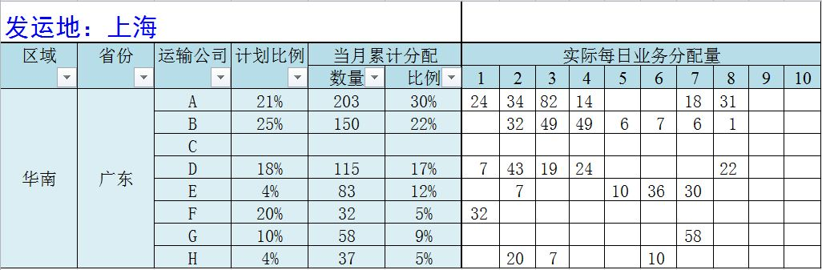

图 4-1　业务分配比例

1. 调度算法的改进

① 从静态向动态的转变。目前的调度算法仅仅是对当天的订单和运力之间的匹配，仍然属于被动反应式的静态调度。动态调度算法出于两方面考虑：

第一，未来短期内的可用运力分布是可以提前预测的。如：7月2日一辆轿运车执行从上海到烟台的运送任务，此时可以预计到7月4日（假设途中行驶时间为2天且返程）当天的可用运力资源中就有一辆从烟台出发的轿运车。这种可被预测的运力信息应该得到更深入的挖掘和利用。

第二，轿运车的位置信息可以通过GPS随时获取。目前安吉下属运输公司大部分轿运车都安装了GPS。将RSP与GPS紧密融合，建立基于GPS的调度系统，将极大地提高调度的准确性和灵活性。例如：整车运输过程中，可能会发生一些非确定性事件，如车辆故障、客户需求变更、新的客户需求等等。利用GPS可以清楚地知道轿运车的位置，使得能够及时分派轿运车到达故障车辆地点，继续商品车的运输，从而最大程度减少运送时间的延误；对有新的客户需求和客户需求的变更，利用GPS，可以就近指派轿运车到达装车地点，既满足了客户需求，又减少了整车物流运输成本。

② 功能的完善。例如：调度准则可以综合考虑轿运车的当前位置、运输公司的信誉和服务质量等多种信息、增加路径优化等新功能。

1. 平台定位的提升和拓展

从产业层面看，整车物流和其他类型的物流服务都存在供需双方信息不对称的问题。将资源调度平台从安吉物流体系内部的作业调度系统拓展为面向社会的第三方物流平台，推动整个行业物流供需资源的匹配和有效整合，从而通过发展平台经济助力公司从传统第三方物流服务商向第四方物流服务商的战略转型，这是资源调度平台今后的一个重要发展目标。

总之，运用计算机辅助技术来解决整车运输的资源调度优化问题，以及将这些问题的处理方式和结果作为整车物流调度知识经验进行有效积累，一直是整车物流企业关注的重点。安吉物流的资源调度平台希望在这方面做出积极有益的尝试。当然，平台应用环境的改善、自身功能的完善，乃至由平台带来的人员工作习惯的改变和适应都将是一个长期的逐步推进的过程。

请根据以上信息，结合整车物流业务特点，分析资源调度平台的适用条件，以及对管理机制和业务模式方面可能造成的影响，提出平台改进提升的方案计划书，包括（但不局限于）平台（含信息系统）框架设计、运营模式和发展策略等。

# 案例5 汽车物流财务监管模式的探讨

小李是财经大学的高材生，来安吉物流财务部已经两年了。没来之前，小李对未来的工作有些担心。担心工作后，面对陌生的环境和业务，自己该如何适应，又该如何胜任这份工作。回想起上学的时候，都是导师在指导自己，工作之后就只能靠自己了。

入职以后，小李才发现，自己的担心是多余的。安吉物流早就考虑到这一点，安吉物流一直就有“传帮带”的文化氛围，即公司对每位新员工，都会安排一位“元老级”的老员工给予业务上的指导和帮助。小李的“传帮带”师傅是蔡师傅，蔡师傅是安吉物流财务部的骨干精英，加入安吉物流已经10年了，具有丰富的汽车物流方面的财务经验。在蔡师傅的指导下，小李进步很快。入职不到一年，小李不仅很快适应了公司的企业文化，而且对公司财务的操作流程也非常熟练。最近一年，小李独自完成了好几项业务，受到公司的一致好评。小李出色的表现展示了她超强的个人能力，也引起财务部领导的重视。领导也开始将一些重大业务交给她了，这一点让她非常兴奋。

今天，小李就接到一项新任务，就是改进公司目前的财务管理机制并解决存在的管理问题。

小李入职安吉物流已经两年了，对安吉物流的财务管理也非常了解。安吉物流目前采用的是财务集中管理模式，即将子公司或业务单元的会计处理合并到总部，由总公司统一管理。这种模式可以让总部能够更加有效地管理控制子公司和业务部门的经营情况。这种管理模式的优势在于：

（1）能够充分利用财力，发挥整体效益。公司通过实施财务集中管理后，不但充分发挥了现有存量资金的效能，而且避免了财权分散、下属单位各自为战、成本费用难以控制的不利局面，从而实现安吉物流资金相互调剂余缺。

（2）促进全面预算管理的推行，有效地控制成本费用开支。一方面可以通过动态的预算执行过程对下级单位付现成本支出实施间接控制。另一方面可以通过集中核算直接监控企业的成本费用，有效控制预算外成本费用的发生，使得企业的成本控制更加轻松，能够避免大项目在安吉物流内部立项多、核算不准确、内容不一致、成本分割无法控制、项目整体效益无法分析的局面。

（3）降低了企业的经营风险。安吉物流财务集中管理强化了财务的监督管理职能，使上级对下级指标的考核、分析更加便捷，能在事前控制资金流向及成本费用支出，堵塞漏洞，及时纠正下属单位随意开支和投资行为，能直接从总体上控制企业投资规模和负债规模，降低财务风险。通过实时监督资金支出，可以对每一笔收支的合法性和合理性直接做出判断，及时发现并制止非法的和不合理的行为，防止舞弊行为的发生。

（4）提高决策的正确性。安吉物流实施财务集中管理可以实时地将子公司的财务信息集中到安吉物流总部，使其及时了解子公司的生产经营情况，并能及时传达安吉物流总部的政策。这些为安吉物流发展目标的制定和经营方向的调整提供了信息保障，并促进了财务工作的全面提高。

安吉物流发展初期，业务量比较少，并且子公司基地基本都集中在上海周边地区。公司采用财务集中管理模式非常合适，并且也取得了很好的成果。因此这种财务集中管理模式也就一直延续了下来。

但是近年来，随着安吉物流的快速发展，公司业务不断拓展到新的地域，并且建立了很多子公司基地。子公司基地的不断建立，使安吉物流财务业务变得繁重和复杂，也使这种集中财务监管模式的弊端逐渐凸显出来了。小李对其进行整理归纳，具体表现在以下几方面：

第一、公司人力成本庞大。对于新子公司基地业务的开展，公司必须投入了相当大的人力、物力、财力等支撑。按照财务集中管理模式，安吉物流一般派3-5名财务员工赴子公司基地进行管理。这些外派人员来自于公司总部，经验丰富，对子公司财务的管理和运作将有非常积极的影响。不过这种外派人员所造成的成本却是非常庞大的。例如一个新子公司基地外派3-5名员工，如果10个子公司，那就需要30-50个财务员工，仅人员工资就是个不小的开支，这对公司的成本是一个非常大的考验。

第二、子公司信息沟通不畅影响安吉物流的效率。各子公司财务相对独立运作，每家公司配置3-5个财务人员，有做会计处理的，也有做数据分析的，但这样一来，每家企业的财务质量水平以及运作的方式理念存在很大的差异，难免会有参差不齐的现象，这对总公司的集中管理造成一定的困难。有些时候，子公司与总部彼此间的信息沟通并不是非常畅通，一些信息可能会发生延误或者发生错误，这就无法有效地提高安吉物流总部会计的处理效率。

第三、增加了安吉物流总部的行政运作压力。子公司的资金控制都由安吉物流财务部负责，这就导致将非增值的会计核算处理都放到了总部。如果实行现有的财务集中管理，那么导致各子公司容易倾向于大小事情都向上反映，而不是正确运用授权，这就不可避免的增加了总部的行政运作压力。

第四、安吉物流总部缺少对子公司的有效的财务监管，执行力度不足。安吉物流的子公司大多都是跨领域、跨地域。因此总公司对于子公司往往难以实施有效的控制和监管。子公司的一些财务行为也缺少规范性，甚至存在一些违规的操作。

第五、影响了子公司的积极性。实行财务集中管理后，安吉物流子公司手中可以支配的现金少了，在一定程度上对子公司的经营活动有所限制，一定程度上会打击子公司的积极性。

第六、在途资金较多成为子公司资金周转的障碍。由于业务收入资金上划的频次及层次增加，资金在途时间较长、流量较大，所有的收入和支出都要逐级上划或下拨，造成在途资金较多。

第七、跨区核销导致成本信息的滞后。由于子公司之间财务结算费率标准并不一致，不能实现轿运车辆的燃油费、路桥费、修理费等基本费用的跨区核销，驾驶员必须返回出发地处理，导致了成本信息的滞后。相应的，收入和成本匹配也受到了影响。

对于这些弊端，其他公司在其壮大的过程中也都碰到过。从他们的经验中来看，既有成功采用分区财务管理模式的例子，也有成功采用财务共享服务中心的例子，还有一些其他的例子。每个公司的行业背景不同，企业的运作方式不同，从而导致其选择的财务管理模式也不同。而对于安吉物流目前面临的问题，安吉物流应该采用什么样的财务管理模式呢？

对此，小李陷入了深思中…

# 案例6 汽车物流运输方式及线路的优化

上汽集团是国内领先的汽车[制造](http://baike.baidu.com/view/462508.htm)企业、最大的乘用车制造商和销量最高的汽车生产商。2011年，上汽集团整车销量突破400万辆，同比增长12%，市场占有率更是达到21%，蝉联国内汽车集团首位。上海汽车作为上汽集团的下属自主品牌。目前拥有两大生产基地，分别是上海[南汇](http://baike.baidu.com/view/35865.htm)临港基地和[南京](http://baike.baidu.com/view/4026.htm)浦口基地。其中上海基地生产车型为荣威A，南京生产的车型为荣威B。上海工厂生产出来的汽车存储在临港库，库容为12000台。南京工厂生产出来的汽车存储在南京库，库容为6000台。

作为上汽集团全资子公司，安吉物流承担着上海汽车两大基地商品车的运输业务，负责为客户提供点对点的运输服务。公司根据订单的具体要求，选择合适的运输方式和路线，从上海或南京的仓库发货。目前安吉物流配送城市覆盖全国大部分地区，主要城市如图6-1所示。

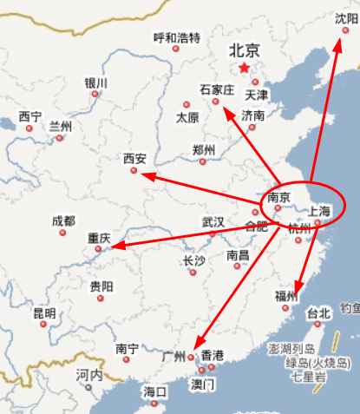

图6-1 安吉物流配送城市图

安吉物流针对不同运输线路，采取了不同的运输方式。例如：对于广州、天津等沿海地区的整车运输，安吉物流倾向于考虑海运；对于武汉、重庆等沿江地区的整车运输，安吉物流倾向于考虑江运；对于其他城市，安吉物流倾向于采用公路运输。在一些特殊情况下，如加急订单等，一些原定于水路运输将调整为公路运输。

水路运输的特点是运量大，[成本](http://wiki.mbalib.com/wiki/%E6%88%90%E6%9C%AC)低，非常适合于大宗商品车的运输，并且通航能力几乎不受限制。但是采用水路运输，不可避免的会涉及到短驳问题。当船舶到达码头后，需要短驳车将这些商品车运往目的地。对于沿海沿江的运输，船舶到达码头后，商品车可免费停泊两天，这样码头也就相当于整车运输的临时仓库。此外，对于水路运输，船舶的起航日期是有限制的，一般每周二六开航一次。并且对于仓位也有严格的限制，沿海船舶每仓300辆车，沿江船舶每仓200辆车。如果当天商品车数量不能满载，则需要等到下一班次发运。表6-1是各种运输方式的特征参数。

表6-1 运输方式特征参数模拟

|  |  |  |  |  |
| --- | --- | --- | --- | --- |
|  | 费用  (元/辆*公里） | 运输标准说明 | 碳排放  (kg/辆*公里) | 其他 |
| 公路 | 2.0a （不大于50公里）  1.7a （不大于200公里）  1.5a （不大于500公里）  1.3a （不大于1000公里）  1.3a （大于1000公里） | 轿运车装卸商品车时间均为0.5天，日行驶500公里 | 0.364 | 单台轿运车的装载能力为10辆商品车  临港库每天装载量为5辆轿运车，浦口为3辆轿运车 |
| 海运（内河） | 1.0a | 每周二六开航一次，船速400公里/天（仓位：：300辆/海船，：200辆/江轮） | 0.101 | 目的地是码头可免费堆放两天；船舶满载发运；装卸能力200台/天 |

注：超额运力价格为原价格标准上浮50%

费用价格a随市场油价变动

相比较水路运输，公路运输的特点是快速、机动、灵活，即车辆可随时调度、装运，各环节之间的衔接时间较短，可实现门对门的服务，因此，安吉物流的整车运输方案中普遍采用公路运输。但是公路运输也有缺点，如运量少、成本高等，这与水路运输刚刚相反。考虑到这一点，安吉物流在其运输方案中，也经常采用公路运输与水路运输相结合的方式。到达码头的整车，既可用采用短驳运输到达目的地，也可以长途运输到达目的地。

铁路运输具有运输能力大、运输成本低的特点，安吉物流在一些线路中也有采用。但由于铁路运输的线路是固定的，并且运费没有伸缩性，因此在本案例中我们暂不考虑。

成本永远是企业关注的问题。降低成本是影响企业长期发展的战略性问题，是企业长期关注的问题，安吉物流也不例外。当客户下达订单后，安吉物流首要考虑的就是运输成本问题。对于订单的目的地，选择哪种运输方式，哪种路线，都会直接影响物流运输的经济成本和时间成本。选择公路运输，时间相对较短，但是经济成本略高；选择水路运输，经济成本相对较低，但是时间成本较高。因此，运输路线方式的选择应该充分考虑目的地的地理环境、客户的要求和安吉物流的运力等具体情况。

在长期的合作中，上海汽车对安吉物流汽车运输提出了一些具体的要求，如：

1. 商品车要求“零”公里交车（即交车时商品车辆的行驶里程不得高于50公里）
2. 提高服务水平，缩短运输在途时间
3. 提高商品车交车时完好率（过多的交接环节会降低交验时的完好率）
4. 形成商品车运输配送网络

而安吉物流在保障客户要求的前提下，考虑自身的情况，对整车运输业也制定了一些规定：

1. 多种运输方式并行：
   * 1. 降低单一运输模式的风险
     2. 在合理范围内起到优化成本作用
2. 提高交车完好率，严格把关各种交接过程或者减少各种多余装卸交接。
3. 充分利用现有资源，降本增效。

目前，上海汽车两大品牌汽车全国口碑良好，销量近年来平稳增长，安吉物流为其提供了稳定的配送服务。上海汽车根据各城市之前月份的销售记录，对下一个月的销量进行预测，并且制定下一月份需要安吉物流配送的运输订单。对于订单，上海汽车要求安吉物流在下单后的两天内发运订单40%的商品车；5天内发运80%的商品车；8天内发运100%的商品车。表6-2是上海汽车A和B品牌汽车某月的销量表。

表6-2 上海汽车A和B品牌汽车某月销量表

|  |  |  |  |  |  |  |
| --- | --- | --- | --- | --- | --- | --- |
| 城市 | A销量（辆） | B销量（辆） |  |  | A销量（辆） | B销量（辆） |
| 长沙 | 320 | 280 |  | 南京 | 2678 | 1958 |
| 武汉 | 301 | 266 |  | 上海 | 1430 | 900 |
| 南昌 | 265 | 229 |  | 合肥 | 362 | 268 |
| 杭州 | 1030 | 1384 |  | 广州 | 576 | 858 |
| 西安 | 280 | 210 |  | 南宁 | 146 | 110 |
| 兰州 | 160 | 110 |  | 福州 | 326 | 246 |
| 银川 | 102 | 73 |  | 海口 | 59 | 47 |
| 郑州 | 523 | 468 |  | 北京 | 268 | 184 |
| 昆明 | 255 | 344 |  | 天津 | 190 | 228 |
| 贵阳 | 108 | 111 |  | 石家庄 | 436 | 471 |
| 成都 | 890 | 1038 |  | 哈尔滨 | 120 | 130 |
| 重庆 | 360 | 288 |  | 沈阳 | 462 | 365 |
| 拉萨 | 32 | 10 |  | 长春 | 254 | 191 |
| 乌鲁木齐 | 217 | 169 |  | 济南 | 1247 | 997 |
| 呼和浩特 | 268 | 224 |  | 太原 | 210 | 179 |

安吉物流接到订单后，首先考虑的是运输方式的选择，或公路运输，或水路运输，或多式联运，或建立中转站等。但是不管采用哪种运输方式，安吉物流都需要实现经济成本最小、时间成本最短的目标。对于全国三十多个省市的整车运输，安吉物流一直在寻求最佳的运输方式及线路组合方案。其次考虑的是可供调配的运力。根据订单的时间和要求，对周边的车辆进行调度。对于南京仓库和上海仓库的两种不同品牌的车辆，安吉物流也需要进行整合，将同方向的运输订单进行协调优化，以实现规模化进而减少成本。以前，公司大多数线路都是选择公路运输。但是随着公司运量的增加和国家节能减排政策的倡导，公司近几年也开始考虑其他运输方式。对于运输线路的优化，有人建议增加多式联运的比例，有人建议增加多式联运的辐射范围，有人建议增加一些中转站等，但是这些建议都需要进一步的评估和验证。

随着市场的不断扩大，安吉物流承运的车辆的品牌类型越来越多，多种类型车辆的运输协调和整合也给安吉物流的整车运输带来新的挑战。安吉物流除承担上海汽车的整车运输外，也承担其他公司的整车运输，如浙江吉利、安徽奇瑞等。不同地域不同公司品牌车辆的协调运输也是安吉物流面临的一个挑战。此外，市场竞争的激烈对于回程空载率也提出了一定的要求，这些都是安吉物流未来将面临的问题。

# 案例7 如何形成一套卓而有效的调度模式？

刘少华刚刚从会议室出来，就直接奔向了车库。现在是下午四点半，他要去机场接人。他一个八年未见的老同学来上海了，五点将到达浦东机场，他正赶着去机场接人。

刘少华一边开着车，一边回想着起这位老同学，他是刘少华大学同学，大学时两人共处一个寝室，亲密无间，感情深厚。毕业后这位同学赴美留学，自己来沪工作。开始两人网上联系较多，后来工作越来越忙，联系也就越来越少。不知道这位老同学这几年发展的怎么样，而自己自从工作后发生了巨大地变化。想着想着，刘少华这几年的工作经历犹如放电影一般，都涌现在自己眼前。

2004年，刘少华大学毕业时，经过层层筛选，应聘到安吉物流成为一名调度员。他万万没有想到的是，这工作一干就是八年。时光飞逝，这八年，他从一个青涩的大学生变成了成熟的“白骨精”（白领骨干精英）； 这八年，他从一个公司的小职员变成了部门经理；这八年，变化的太多太多…

刚到安吉物流做调度员的时候，刘少华负责华东地区的车辆调度。那时候，公司的业务比较单一，客户对发运指标的要求也不是很高，调度工作完成起来比较顺畅。每当客户发出订单要求，刘少华所在运输管理部根据运输公司上报的运力进行审核。如果公司运力可以满足订单要求，刘少华就负责发出调度指令，运输部门接到调度指令后按要求完成运输任务。这种总部调度方式（图7-1所示）简单易操作，在实际应用中展现出很好的效率，因此赢得了安吉物流高层管理者的普遍认可。

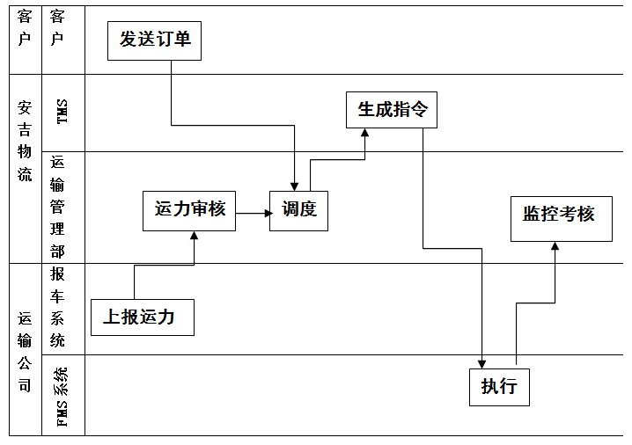

图7-1 总部调度模式

随着公司的发展，华东地区的订单越来越多，刘少华一个人开始无法应付整个华东地区的业务量，刚来公司的时候一天完成调度指令150个左右，目前的调度指令已经增加到每天500个左右，高峰期要达到每天800个。随着业务量的迅速扩张和客户要求的越来越高，刘少华不得不更早上班、更晚下班，有时候即使他加班到晚上九点，工作量的上升还是让他感受到了时间的紧迫，部分订单仍无法顺利完成，这种时常捉襟见肘的状态对公司的服务质量产生不小的影响。为此，公司为他增加了三位助手，而他个人也得到了提升，并且荣升为华东地区的区域经理，整个华东地区调度任务由他负责管理和运作，同时他负责上海地区的业务，其他三位分别负责江苏、浙江及长三角其他地区的业务。随着人手的增加和他们合理的安排，刘少华负责的华东地区调度相应速度得到了明显的提高。

然而，这样的好日子并没有持续多久。随着客户要求的不断提升，如何满足客户的运输质量需求又成为刘少华工作的重心问题。今年，客户为提高仓库的使用效率，对已下订单的出库及时性（即发运及时率）提出了严格的考核指标要求。按照T+X进行考核（即按照订单生效当日增加X天作为要求出库发运的时间，例如5月1日订单下达，T+3发运即是以5月4日为考核点）。客户的考核要求如表7-1所示：

表7-1发运及时率要求

|  |  |
| --- | --- |
| 时间 | 发运及时率 |
| T+3 | 90% |
| T+5 | 95% |
| T+8 | 100% |

如果指标不能完成，不仅客户投诉会增加，而且月底客户也会以经济形式对公司进行处罚。如此一来，刘少华肩上的压力不免又变得沉重了，刘少华考虑将这方面的部分业务向下游实际承运供方进行分配。不过他很快发现公司目前的计划分配体系很难支持其对供方进行考核。在现有的管理体系下，存在多家运输供方参与一条运输线路的情况（表7-2）。如果这条线路发运不及时，运输公司间会互相推卸责任。实际上，各运输公司对此都负有一定的责任。但由于无法有效区分，就变成都没有责任，最终问题只能积聚到调度总部来解决。

表7-2计划体系比例图

|  |  |  |  |  |
| --- | --- | --- | --- | --- |
| 线路 | A公司 | B公司 | C公司 | D公司 |
| 江苏 | 40% | 30% |  | 30% |
| 浙江 |  | 20% | 80% |  |
| 上海 | 40% |  |  | 60% |
| 安徽 |  | 40% | 40% | 20% |

再者，对于不满板（装运商品车数量到达轿运车满载量视为满板）的情况，过去调度是通过延长发运时间等待满板后再发运的，而如今为了达到客户要求的发运及时率指标，从订单下达到等待满板的时间势必大幅缩短。但由于现行的运输价格不支持不满板发运，这也意味着拼装的范围将进一步扩大。这就使得调度时需要考虑的问题明显增大，如大量的拼车路径、大小车型的装载性等问题；避免发运超时和运输供方进行价格谈判、控制补贴金额等；遇到途中交通事故时处理效率的低下、流程的繁琐以及轿运车空载情况的增多等。这使得下达调度指令的过程变得极其复杂且耗时较长，调度疲于奔命，最终的效果也并不理想。这让刘少华有些着急，如果该问题得不到很好地解决，势必会在公司的未来发展中逐渐放大进而对公司的服务质量形成阻碍。

总部调度方式因为分工明确，操作性强，并且离客户端较近，可以更多地考虑客户的需求，在安吉物流发展初期发挥了很好的作用。但是随着公司业务的剧增，这种调度方式也遇到了瓶颈。公司高层也了解到这些情况，对此非常重视，公司内部经过一段时间的沟通讨论后提出了一个新方案，被称之为现场调度的模式（图7-2所示）。公司拟由采购部、策划部、业务部共同组建一个项目小组，对于运输线路进行梳理，针对不同的运输线路，制定不同的价格标准和运作标准，并计划采用固定一家运输公司进行包干运作，以便于运输供方的责任落实和监控考核。当客户发送订单时，安吉物流运输管理系统先对订单进行分配预处理，处理后的订单交给运输公司自己在调度系统里进行调度操作，并上传指令。运输管理部负责日常的运力审核与调度过程的监控管理。与总部调度有所不同，现场调度就是将总部调度模式中的调度操作下放到运输公司，但是调度管理权还在总部的手中，同时总部保留修改运输公司不合理调度操作的权利。现场调度离运输端较近，可以更多地考虑实际运输情况，提高运输效率，降低运输成本。

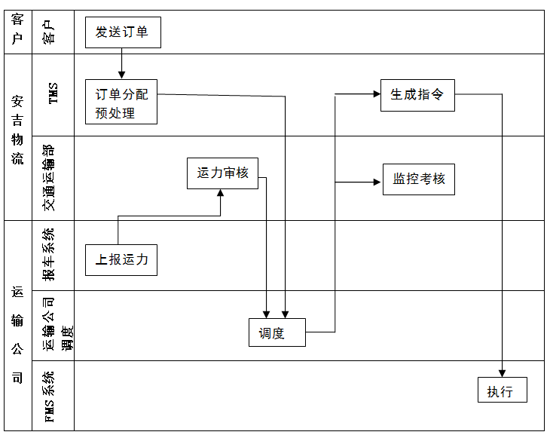

图7-2 现场调度模式

现场调度模式可以简化调度流程，避免信息的过度传输，进而提高调度效率，但是公司在内部讨论中，也产生了不少质疑声，一方面担心容易造成各运输公司各自为阵，彼此之间无法形成有效的配合，这样总部的全局统筹调度就面临挑战；另一方面，考虑到各条运输线路的订单时常有波动性变化，有可能造成在短期内有些运输公司运力供不应求，而有些运输公司则碰到供大于求的情况；而且在遇到非常规订单或者应急订单的时候，现场调度这种模式没有总部调度有效率。

这两种调度模式都有各自的优缺点，但是不管采用总部调度还是现场调度，对于公司的目标是一样的，都是希望明确供方责任、实现对运输供方的绩效管理，寻找一套形而有效地适合安吉物流的绩效管理体系。由于总部的直接参与，总部调度中客户的发运及时率指标压力很难传递，总部对运输供方也难以分清责任、进行有效地监督。现场调度将调度操作权由总部的运输管理部下放到运输公司，这样的好处在于专业化分工，职责界定较明确，监管也相对合理有效，但是在遇到订单波动明显，订单与运能不匹配时该如何处理呢？同时如果发生突发情况，这种自主模式会导致公司总部统筹协调处理的效率大打折扣，难以形成资源共享。究竟采用哪种方式，会议结束时，公司仍旧没有达成共识。公司领导要求刘少华做一份更为详细的报告，下周开会继续讨论。

刘少华忽然想到他这位老同学赴美国攻读博士学位时，选择的方向就是汽车物流调度优化方面的研究，或许他这位老同学能给他提供一些建议，这时刘少华脸上露出了笑容。他加大了油门，径直向路的前方开去。

# 案例8 道位利用率的优化设计

随着中国汽车市场的快速发展，安吉物流也在高速的发展，规模日益壮大。在公司高速发展和壮大的过程中，企业信息化建设起着举足轻重的作用。仓库管理系统（WMS）和运输管理系统（TMS）是安吉物流最先引入的信息化系统。WMS覆盖了安吉物流全国的仓库，对在库和预入库商品车进行仓储管理，根据既定原则，WMS自动为入库商品车分配最合理库位，进行定位管理。根据TMS调度出库时间，商品车被自动安排发运相应装车道位上，以备装载。因此装车道位是整车物流仓库运作的关键资源和制约因素，直接影响仓库的使用率。目前道位的使用率是安吉物流目前关注的重大问题之一。

安吉物流华东某仓储现有60根仓库装车道位用于商品车发运，每根装车道位可供一辆轿运车发运商品车，调度安排发运的轿运车装载量为8-12辆商品车不等。装载中尽量希望满载，否则容易造成资源的浪费，同时装载时间必须在三小时完成，否则影响后续轿运车的装载。图8-1 为安吉物流某物流仓库的道位图及装载图。

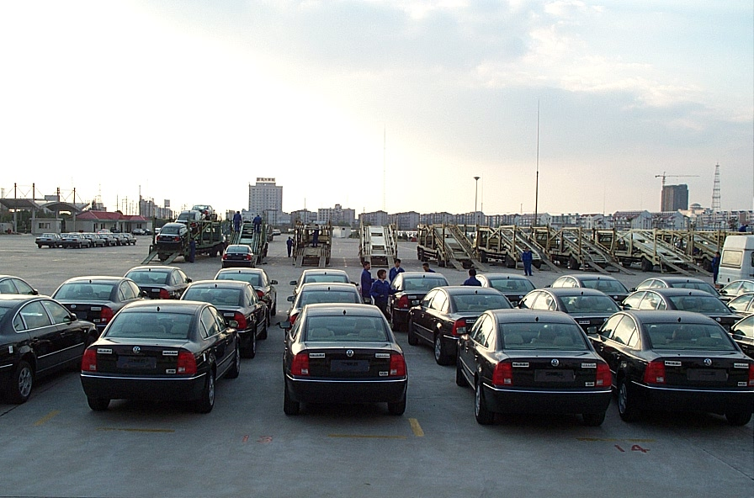

图8-1 安吉物流某物流仓库的道位图及装载图

60根道位分为45根正常运作道位和15根临时备用道位。正常运作道位每小时安排15根道位的调度指令，可供15辆不同轿运车装运商品车。每根道位理论占用时间为3小时，每3小时作为一个循环，每3小时会用到45根道位，剩余15根作为临时备用道。例如，道位1～15为8：00安排调度，道位 16～30为9：00安排调度，道位31～45为10：00安排调度，然后道位1～15为11：00安排调度，以此循环，道位46～60作为临时备用道位，供那些不能在3小时内装车出库的后续有调度指令的轿运车所用。这种循环方式不仅可以增加装车效率，还可以保证同一时间段内不会有轿运车集中到库装运的情况。如果轿运车集中到达装运库，势必会在仓库门口造成道路拥堵。

表8-1 安吉物流华东某仓储道位分配时间表（天）

|  |  |  |  |
| --- | --- | --- | --- |
| 道位1—15 | 道位16—30 | 道位31—45 | 道位46—60 |
| 8:00 | 9:00 | 10:00 | 备用 |
| 11:00 | 12:00 | 13:00 | 备用 |
| 14:00 | 15:00 | 16:00 | 备用 |
| 17:00 | 18:00 | 19:00 | 备用 |
| 20:00 | 21:00 | 22:00 | 备用 |

正常情况下，如果装车道位上的商品车足够多的话，轿运车每次接到指令后直接去指定的道位装载车辆，进而顺利完成装载任务。例如，轿运车A01，最大装运量为10辆车，接到调度命令“1101”，计划8:00到达05道位装运10辆车。如果05道位按照调度指令10辆商品车备车完毕，那么轿运车将非常顺利的完成任务。

但是对于拼装发运业务，由于拼装指令的存在，一辆轿运车往往需要前往两个目的地装运。例如，轿运车A02，最大装运量为12辆车，当天先有调度指令号“1201”，计划装车时间9：00，共装运8辆商品车，然后再有调度指令号“1202”，计划装车时间为10：00，装运4辆商品车。两个调度指令分别完成后，轿运车的装载任务才能完成。

为了提高轿运车的利用效率，安吉物流也采用预调度的模式，即在发布此次调度指令的时候预先把下一时刻的调度指令也发布出来，以备轿运车通盘考虑。这种情况往往适合于短途驳运的任务，由于线路较短，轿运车早上出发，半天内可以返回转运地车库。如果预先将下午或晚上的调度指令也发给轿运车，轿运车可以根据实际情况争取在最短的时间返回继续驳运。这种调度模式既可以增大发运量，也可以提高轿运车效率。例如轿运车A03，最大装运量为11辆车，当天先有调度指令号“1301”，计划装车时间8：00，共需装运11辆商品车，然后再有调度指令号“1302”，计划装车时间为18：00，需装运11辆商品车。两个调度指令时间间隔相差10个小时。第一调度指令装运完成后，轿运车A03需尽快将商品车送往调度指令号“1301”的目的地，并且在当天下午18：00前再次入库装运调度指令号“1302”的商品车。当然，这种调度模式也有缺点，如有些轿运车在执行第一条调度指令时发生交接延误，会造成第二条指令延误执行。很明显，对商品车已备车上道的情况，这种延误将导致道位占用浪费。

有时候，一辆轿运车需要开往不同车库的道位进行装载，不同仓库的装载时间间隔将更长（3-4）小时，例如，轿运车A04，最大装运量为12，首先接到调度指令“1401”，计划13:00在仓库1装运7辆车，然后接到调度指令“1402”，计划在17:00在仓库2装运5辆车。

仓库管理系统每小时安排15个道位进行装载，正常运作的45个道位轮流运作。如果轿运车的装载量都为12辆车，那么每小时的装载商品车总量为15×12=180辆。每天装载从8：00开始，到晚上22：00，共15个批次，一天装载总量最大值为180×15=2700辆商品车。实际运作中根据订单要求可能会发生改变。

道位上的商品车被运出后，仓库管理系统会根据订单的需求对道位的商品车进行及时补充，并且道位的商品车会在下一批次调度指令的计划装车时间前备好。例如，1号道位8：00有调度装车指令，此道位的下一调度装车指令为11:00，在11：00之前仓库会把商品车备车上道的。值得注意的是，每次调度指令生成后，会有明确的“计划装车时间”，同时还会产生“计划出库时间”，“计划出库时间”为“计划装车时间”基础上增加3小时。

随着业务量的剧增，道位的使用越来越紧张，道位资源逐渐成为公司发展的瓶颈。而目前土地价格又居高不下，公司建设新道位具有一定的困难。公司目前想通过技术的改进，信息化的普及，对道位使用过程、整车物流仓储、装车等作业进行综合协调，优化和完善道位的使用流程，采用更有效、更合理的调度方式，进一步提高现有道位的使用率。

# 案例9 整车运输过程监控模式的探索

FL公司是一家中外合资汽车制造企业，年产汽车80万辆。FL公司打算在W市建设一个新的物流基地，希望安吉物流给予规划，并对商品车配送过程的监控流程进行合理的设计。

该基地筹划建在W市的郊区，距离该市火车站约15公里。W市政府对此全力支持，并且在税收、政策等方面都给予了极大的优惠。政府希望FL公司依靠铁路输送商品车，一方面可以减轻物流基地对周围道路交通的压力，另一方面可以节约仓储对土地的占用。

FL公司对此也非常赞同。此外，从企业角度考虑，相比公路运输，铁路运输成本相对较低，并且也符合当前节能减排的趋势。不过FL公司也有一些他们的顾虑。从物流基地到火车站15公里的路程会遇到交通拥堵问题，这对商品车的运输效率带来一定的挑战。同时，15公里的短驳包含两端的装卸，也很容易造成商品车的质损。这些挑战和问题都使公司不得不重视商品车配送过程的监控和管理。

商品车配送过程是一个复杂的系统过程，一项配送任务的完成包含了诸多环节。当订单下达后，调度部门通过收集信息、评估运力等环节制定调度指令。仓库接到订单指令及调度指令信息后，在规定的时间将商品车运往仓库待发区。随后运输部门安排车队进行物流基地与火车站之间的短驳。当商品车到达火车站后，火车站根据列车时刻表将商品车装车发运至目的地。商品车到达目的地后，客户签收并回单。这样，一个商品车配送的任务就全部完成。由此可以看出商品车配送过程包含了众多环节，如订单、调度、仓储、运输、发货等，如图9-1所示。每一个环节和前后的环节都是息息相关的，任何一个环节的延误都会影响后面环节的完成，进而影响整个任务的完成。

**信息归集**

订单

调度指令

整车物流基地

(入库分检装车)

回单

到达目的地签收

铁路运输

**车队交接**

**在途追踪**

短驳至火车站

**在途追踪**

公路运输

**在途追踪**

**在途追踪**

图9-1 FL公司商品车配送过程流程图

与一般的物资仓储不同，商品车物流基地的功能由简单的仓储保管发展到担负商品车的接受、检验、分类、分拣配送等多种功能（图9-2所示）。当商品车入库时，首先需要进行商品车质量交接，包含交接检验、质损判定、记录、签字确认等环节。商品车质量交接是交接双方共同认定质损责任的活动，贯穿于公司商品车配送的的整个过程。接车方通过交接检验发现的未曾有过记录的质损，责任由交车方承担；不是在交接检验中，而是在维护或其它过程中发现的未曾有过记录的质损，责任由维护方承担。如果商品车检验合格，商品车将被存放在合格区，等待发运；否则存放在不合格区等待处理。对于存放于合格区的商品车，FL公司需要定期进行巡检，包括洗车保养、规范停车、日常维护（车辆维护及场地设施维护）等。当物流基地接到订单指令和调度指令后，将商品车运往待发区等待出库。在这个过程中，商品车质量交接至关重要，是从根本上明确供方的责任。对于质量交接，不管电子交接还是人工交接，都需要对整个过程进行记录、监督和管理。

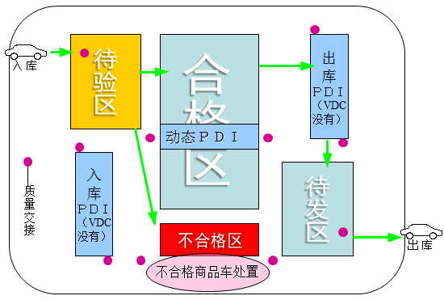

图9-2 FL公司整车入库出库流程图

当订单下达到调度部门，调度员首先需要根据订单量看商品车的数量是否符合满载条件，客户对调度及时率有何要求。一般情况下，客户要求在下单后的两天内发运订单40%的商品车；5天内发运80%的商品车；8天内发运100%的商品车。其次调度员根据库存情况判断是否有足够的货源在规定的时间内可运，并且根据运输系统的数据进行运力分析。原则上召集周边100公里范围内的待命车辆组织运输，一般预留准备时间为2小时。最后调度员制定分配任务和排程计划。考虑到驾驶安全，FL公司不允许驾驶员连续作业超过6个小时。整个排程计划的制定过程需要调度员对库存、订单、运力等信息进行实时获取和综合分析。因此，这些过程的监控和信息的传递必不可少。

将商品车由物流基地运往火车站，需要短驳周转车队。车队运输中，难免会遇到交通堵塞或交通事故等，这给运输的效率带来一定的挑战。如果商品车不能及时到达火车站，而又没有及时发现通知物流基地，这将严重影响调度任务的顺利完成。同样，短驳过程中也需要商品车质量交接。这里的质量交接主要是在运输两端的装卸过程中，这个过程最容易发生商品车的质损，需要全程监控和记录。

当商品车短驳到铁路站台后，需要仓储等待发运。发运前，商品车需要经过若干检测程序。首先最重要的是目的地信息进行核对检查。在以往的经验中，短驳驾驶员容易发生商品车停错待发区、目的地混淆（如山西和陕西混淆）等情况。其次需要对商品车外观进行检查，包括车颜色、车形等。此外，商品车出厂的合格证资料、驾驶指南手册和备用钥匙等附件，应统一置放在商品车储物箱中，保证商品车销售的完整性。这些检查监测过程，安吉物流在进行人工操作的同时，也在寻求进行电子信息化操作，以减少失误率并提高效率。

在有些情况下，如客户需要在最短的时间收到商品车时，这就要求FL公司放弃铁路运输而采用公路全程运输。相比较短途运输，长途运输由于车辆多、运输路线和运输时间的不确定性，在物流过程中存在的问题比较多，主要表现在以下几方面:

(1)要想了解轿运车的情况，只能通过拨打司机的电话进行查询，这不仅浪费了许多的人力资源，而且还不能确认信息的真伪。由于不知道轿运车的实时位置，无法实现实时的指挥和调度。

(2)无法了解轿运车运行的真实情况，运输过程中缺少透明化管理，包括轿运车是否超速、司机是否疲劳驾驶和行驶轨迹是否正常等，这对于保证轿运车和商品车的安全至关重要。

(3)当轿运车的行驶轨迹出现可疑或轿运车报警时，不能对轿运车进行控制，如断油断电，以保障轿运车和商品车的安全。

(4)无法估计轿运车到达目的地的时间，如商品车不能及时送到指定地点，而又没有及时发现，严重时将会影响企业的及时率，这对企业的竞争力造成一定的损失。由于运输过程中存在许多客观的因素，如果能及时地发现这些问题，选择替代方案，就可以弥补因为轿运车不能及时到达而给企业带来的损失。

在以往的商品车配送中，一旦商品车脱离制造企业处于配送过程中，就与制造企业处于脱离状态。制造企业很难了解商品车当前的位置和行驶数据，也无法将调度信息实时的下达给客户，客户也就无法知道商品车当前处于何处，也无法准确预测商品车什么时候能到达。而司机也容易在一个陌生的地区迷失方向，遇到意外情况无法及时通知公司获取援助，这就打乱了公司原有的配送计划。这些都会给公司的经济造成严重的损失，也严重影响公司的综合竞争力。

在此次规划中，FL公司希望安吉物流对新物流基地的商品车配送监控过程进行合理规划和设计。通过新技术新方案的引入，对商品车配送过程全程监控，使FL公司能实时获得所有车辆的位置、速度及行驶状态是否正常，预计到达目的地的时间、质损发生的情况等。轿运车陷入困境时，能自动或手动向监控中心发送求助信息，司机、轿运车以及商品车的安全具有了充分的保障。通过过程监控提供的可视化数据，无论轿运车分布在何处，都能及时接收到来自监控中心的调度命令。

# 案例10 零部件售后物流配送同步策略

小王是研究生一年级的学生，暑期将至，为丰富自己的社会经验及为以后的工作打好基础，小王决定在暑期去实习。通过层层面试，小王被某国际著名咨询公司录取成为该公司的一名暑期实习生。近期该咨询公司与上海安吉汽车零部件物流有限公司（以下统称为“安吉零部件”）达成项目合作，目的是为安吉零部件解决他们在零部件配送过程中存在的问题。小王很荣幸地作为公司李经理的助理也参与了这个项目。在这个项目中，李经理主要负责为安吉零部件解决其SVW(上海大众)项目部在为上海大众配送零部件过程中出现的问题。

为了深入了解SVW项目部的零部件物流中存在的问题，李经理带着小王去安吉零部件做过多次调研工作。他们在零部件运营管理部顾经理的指导下很快了解了SVW项目部的基本情况。根据顾经理的介绍，从2000年开始，上海大众就开始物色物流公司，通过多方考察，上海大众在众多的物流公司中选中了有多年物流经验的安吉零部件，并于2003年7月份签订了零部件物流合同。顾经理强调说，安吉零部件的高层领导对于这次与上海大众的合作非常重视，为了做好上海大众的售后零部件的供应工作，在2003年底，公司高层的领导一致同意成立专门为上海大众服务的SVW项目部。在该项目中，安吉零部件主要负责管理SVW的售后零部件订单及向上海大众分布在全国的4S店或分中心[3]配送零部件等业务。

小王在与安吉零部件员工的交流中了解到，随着上海大众近几年的不断发展壮大，安吉零部件售后仓库的数量也在逐渐增加，现已从去年的4个零部件售后仓库增加至9个，这9个仓库中一个是上海大众配件中央总库CPD，另外8个为外库，其中2个外库为非发货仓库，其余6个外库均为发货仓库。除其中一个非发货仓库建在浙江昆山市之外，其他8个仓库都建在了上海嘉定区，这些外库均为中央总库CPD服务。8个外库与CPD仓库间距离因建库的地址不同而远近不等，近的约2KM左右，远的则35KM（表10-1为9个仓库的基本情况表，图10-1为汽车零部件多级仓库网络示意图）。SVW项目部的顾经理还提到，在SVW项目中，上海大众负责零部件的采购，将采购的能满足一段时间销售数量的零部件存放在7个发货仓库中，由于发货仓库面积不足和库存数量过大等原因会将采购的其他的零部件存放在2个非发货仓库中，当发货仓库的库存不足时，非发货仓库要向发货仓库及时补充零部件，每个发货仓库储存一定种类和数量的零部件，同时7个发货仓库储存的零部件的种类各不相同。根据这种零部件储存方式，当安吉零部件的SAP系统接到4S店或分中心的订单后会根据订单要求向订单中涉及到的发货仓库发送零部件配送要求，然后接到订单请求的发货仓库会根据规定的发货流程（图10-2为仓库发货流程），外库（发货仓库）会将订单中的零部件集齐后用载重量为5T的栏板车(每个发货外库配备一辆5T的栏板车）将零部件短驳至CPD仓库，CPD仓库集齐订单上的零部件后再统一向4S店或分中心配送。在感叹安吉物流精细严谨的操作化流程的同时，小王也了解到，SVW项目部也存在一些问题，例如：由于每天处理订单数量很大，仓储条件和仓库间短驳工具又很有限，因此，零部件配送业务在运作过程中还存在着订单不能按时完成的诸多问题。

|  |  |  |  |  |  |
| --- | --- | --- | --- | --- | --- |
| 类别 | 仓库名称 | 仓库编号 | 地址 | 面积m2 | 距CPD路程(km) |
| 发货仓库 | CPD | CPD | 上海嘉定区园汽路1000号 | 42,000 |  |
| 1 | 1101 | 上海嘉定区民丰路24号 | 3,600 | 6.4 |
| 2 | 1102 | 上海嘉定于塘路379号 | 15,000 | 3.2 |
| 3 | 1103 | 上海嘉定区园工路1169号 | 1,000 | 3.9 |
| 4 | 1104 | 上海嘉定区园国路1366号 | 14,500 | 3.7 |
| 5 | 1105 | 昆山市淀山湖镇北苑路288号 | 25,000 | 35.0 |
| 6 | 9106 | 上海嘉定区泰丰路225号 | 2,118 | 2.0 |
| 非发货仓库 | 1 | 1001 | 上海市嘉定区安亭镇墨玉北路98号 | 5,000 | 5.3 |
| 2 | 1002 | 上海市嘉定区和静东路318号 | 9,000 | 4.1 |

表10-1. 9个仓库的基本情况表

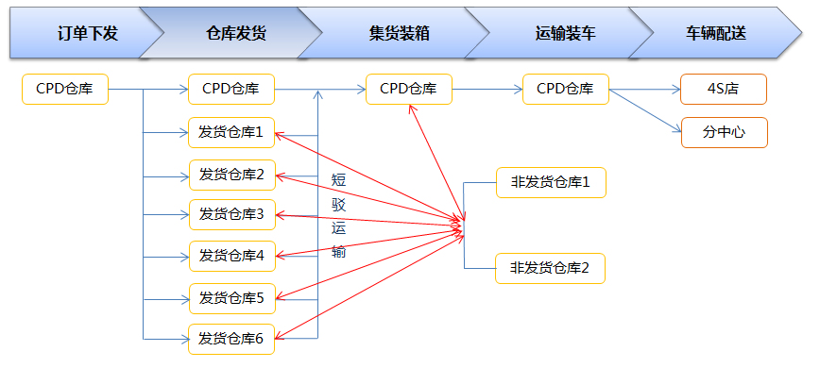

图10-1. 多级仓库网络示意图



图10-2.发货流程图

由于工作需要，小王接触安吉零部件SVW项目部的频率越来越高，也逐渐与该部门的职员熟悉起来，小王发现该项目部的主要负责人之一小洪竟然是同门师哥，这对于小王的工作进展无疑锦上添花，小洪也很有耐心的为小王介绍SVW项目部的各种情况。从小洪那得知，自从该项目部成立以来，部门每天都会收到来自上海大众遍布全国的4S店或者分中心的几百甚至上千个订单，根据配送时间的要求，SVW项目部会将它们分成三种类型：常规订单（订单配送日前完成），紧急订单（订单配送日完成）和分中心订单（48小时内完成）。小洪还介绍说，为了使公司获得更长远的发展，安吉零部件的SVW项目部会在每个月的第一个工作日组织绩效考核会议，绩效考核的指标主要是订单达交率，在绩效考核会议上，通过各个仓库负责人对上一个月中订单完成情况等信息所做的汇报来统计订单达交率。通过绩效考核会议，SVW项目部确实发现在配送业务中还存在很多问题，因此为了提高客户的满意度，也才有了与小王所在公司的这次合作。为了更加详细的了解SVW项目部的运营情况，以便顺利的为安吉零部件出谋划策，小王和李经理参加了一次SVW项目部的绩效考核会议。

6月1号星期五是每月一次的绩效考核会议举行的日子，小王和李经理见到了安吉零部件物流SVW项目部每个仓库的总负责人，会议开始之前，小王积极地与各个负责人打招呼，简单的攀谈，从而更多的了解SVW项目部的实际运作情况。会议一开始，各个仓库的总负责人都对自己仓库上个月的情况作了详细的汇报，小王发现每个仓库的存在问题不一，需要各个击破。做完了汇报，该项目部的潘经理组织大家针对上个月配送中存在的问题展开讨论。为了便于问题的阐述，CPD仓库的路主任提议各负责人将上个月15号这一天的订单完成情况抽出来做分析。经统计，这一天处理了来自全国各地的271家4S店或分中心的712份订单，涉及到6700多种零部件，这些零部件分别分布在6个外库和CPD总库中。附件中给出了15号这一天的交货清单，从交货数量这一列可以看出这一天订单的完成情况：仓库1103,1104,1105和9106均由于补货不及时或时间太短没办法将零部件短驳至CPD仓库而不能按时完成订单。同时CPD仓库也由于缺货而不能完成订单计划。

会议期间，小王积极发挥自己打破砂锅问到底的特性，向路主任等各个仓库的总负责人提出了自己的疑问，他们很配合的回答了小王的问题。小王脑子飞快的转动，结合课堂上学习到的理论知识，小王心里对于SVW部门存在的问题有了更深一步的了解。会议结束后，小王和李经理根据这些天对安吉物流的调研资料及各个仓库负责人对上个月所有订单的完成情况的汇报，整理出SVW部门主要存在三个问题：

（1）由于任务量及到CPD的距离不等，6个外库的零部件到达CPD的时间一般不一致，当时间上来不及时就会导致订单不能按时完成；

（2）由于每天的订单量较大，但CPD总库及6个发货外库的库存有限，两个非发货仓库对发货仓库补货不及时也会造成订单不能按时完成；

（3）在会议的最后，由于考虑到零部件业务发展速度很快，以后极有可能会增加零部件仓库的数量，该项目部的潘经理又提出能否为他们设计一套在增加仓库数量的情况下也能很快做出满足（1）、（2）要求的方案来。

结束会议后，在李经理和小王回公司的路上，他们为解决安吉零部件SVW项目部的问题提出了一下三个课题：

课题1：如何保证外库（发货仓库）与总库的发货同步性？

课题2：如何控制非发货仓库（2个）向发货仓库（7个）的及时补货？

课题3：设计在增加仓库数量的前提下解决课题1,2的方案。

怎样解决这3个课题，小王陷入了深深的思考中……

**【注：本案例的参考数据另见案例10附件】**

# 案例11 零部件和整车物流的共享与协调

今天，一年一次的公司新进员工的座谈会召开了。这是安吉物流历年来的传统，每年在这个时候，公司的团委负责人就会将各个部门的青年员工，尤其是近两年入职的员工召集在一起，一方面给不同部门的新进员工提供一个相互交流的平台，另一方面也借此机会了解大家对公司未来发展的想法。今年座谈会的主要议题是“汽车零部件和整车物流的资源共享和协调”，由总公司团委的陈书记负责主持，参与本次座谈会的包括了来自整车、零部件、口岸等不同板块业务部门以及总公司的财务管理部、信息技术部等相关部门的新进员工。

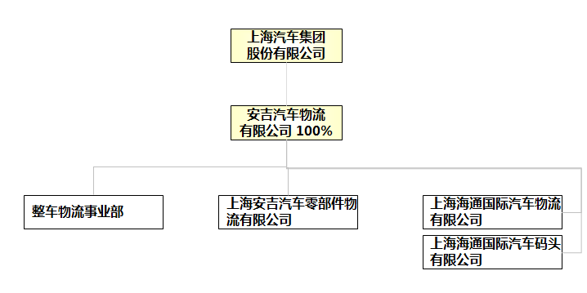

图11-1.公司的组织结构图

在座谈会上，陈书记指着一张PPT说，目前公司的主营业务包含了三大板块：整车物流、零部件物流和口岸物流，每个板块都已经各自形成了一套完整的、独立的体系。其中整车物流和零部件售后物流的最终配送目的地都是4S店，两者都有各自的运输业务和仓储业务。然而目前无论在商品的运输管理，还是存储管理方面，这两大业务都是相互独立的，部门间缺乏有效的交流沟通，这是否会引起公司的资源无法得到有效的利用呢？公司目前的两大拳头业务——整车和零部件物流在运输和存储管理等业务方面是否存在相应的交叉点呢？这两大业务是否能够做到信息、资源共享，或是在部分业务上达到资源的共享呢？这就是今天召集大家在这里所讨论的主要议题。大家先休息一会儿，喝口茶，相互之间先议论议论。

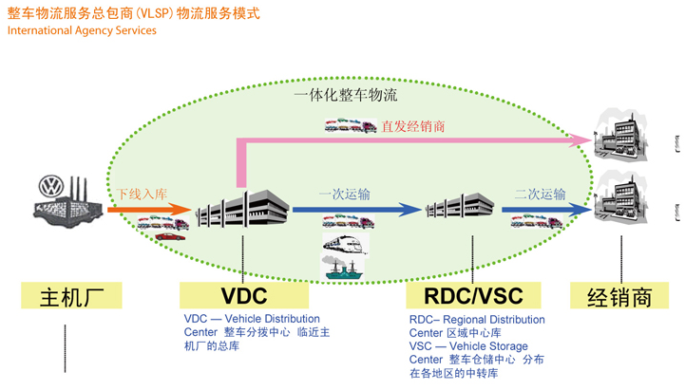

图11-2. 安吉整车物流服务模式

整车物流事业部的小李首先开始发言。他根据近两年在整车物流事业部工作的积累，对当前整车物流的一体化服务模式给大家做了介绍。公司的整车物流业务是指从汽车在主机厂完成组装下线后开始，直到送达销售店为止的一系列运输、仓储、维护、检验、加工及其他各种增值服务的综合性管理过程。我们这个部门主要是负责整车在运输过程中的一系列管理和监控。目前公司在全国的整车仓库有24个，整车的运输在一次运输中主要依靠水路、铁路和公路三种运输模式，而在二次运输中则主要依靠公路运输模式。

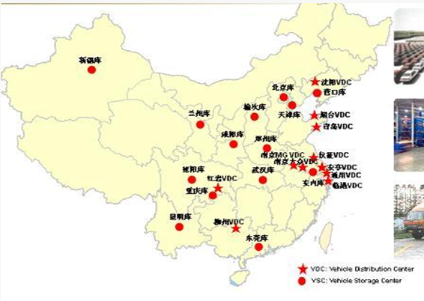

图11-3. 安吉物流整车仓库分布图

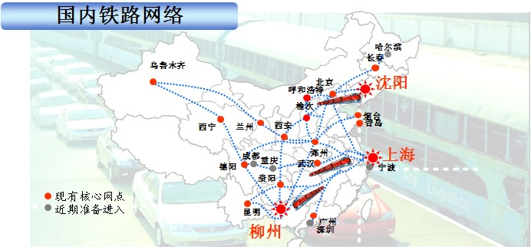

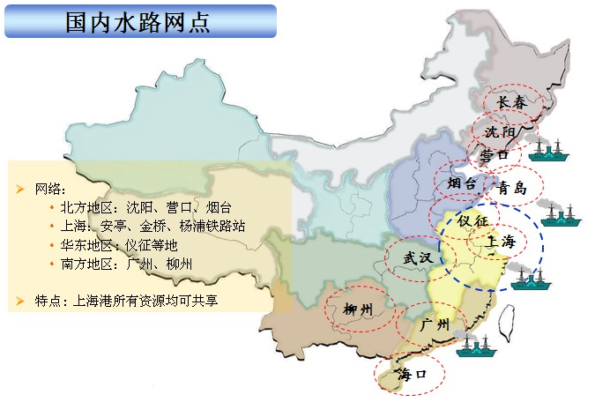

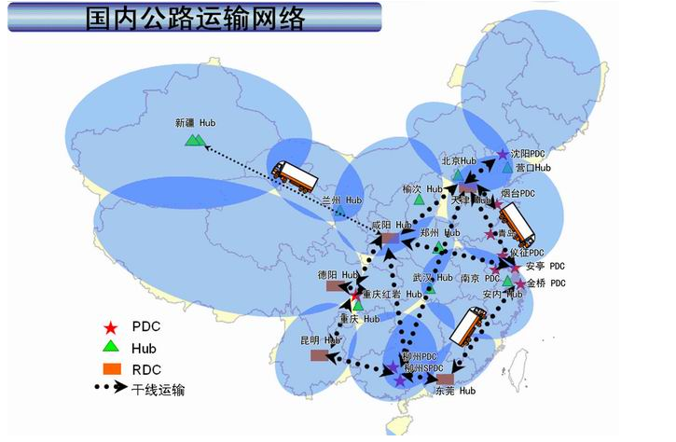

图11-4.整车物流的三种运输网络

就运输方式而言，铁路、水运两种模式具有大批量运输的特点，目前公司自有车皮已达到了348节，可同时装载3000辆商品车，并已经和铁路的相关部门实现了战略合作，确保了铁路运输资源的充分及时。我公司在水路运输方式上的一个最大资源优势就是上海港的所有资源均可共享。现在，公司的零部件物流的业务发展非常迅速，陆续在全国建立了零部件仓库和分拨中心。因此，如果零部件也能形成了大批量运输的特点，我觉得完全可以利用现有的整车运输的网络资源优势，将整车和零部件的运输进行有效整合的可行性应该是存在的。

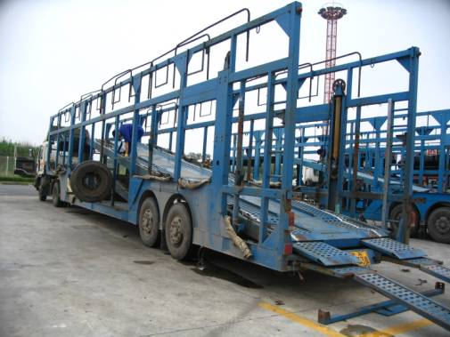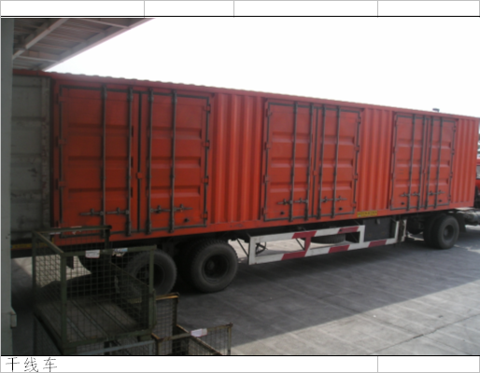

图11-5. 公路运输中整车运输卡车与零部件运输卡车

我们可以设想，如果将整车和零部件进行整合运输，必将提高运输装载率。但就目前来说，我认为二者整合的可行性还是比较困难的，其最根本的原因在于整车与零部件在运输工具上存在着巨大差异，整车运输车多为开放式的轿运车，有少量半封闭车，采取上下两层装载，而零部件运输车采用厢式全封闭运输车，采取单层堆叠装载。

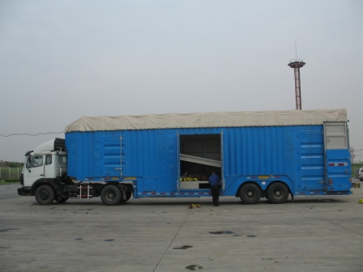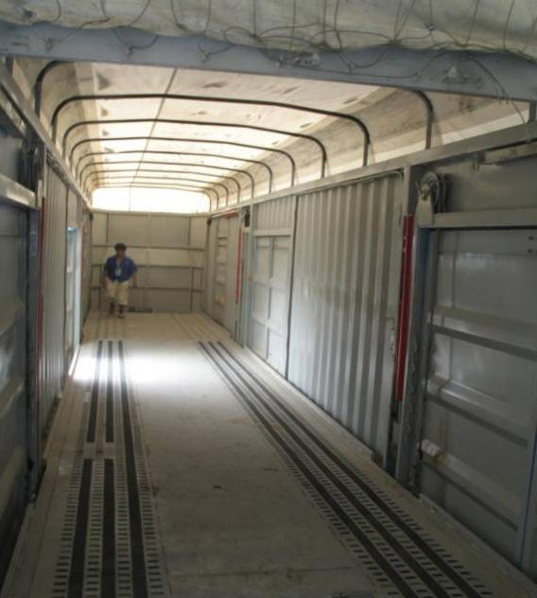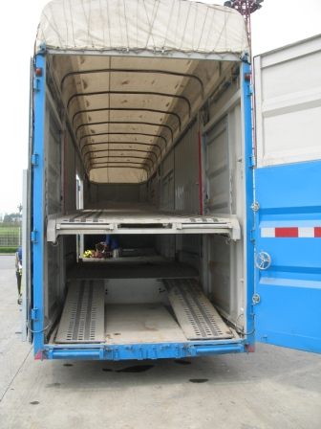

图11-6. 新型多用途车

这时，安吉零部件的小顾接过了小李的话头。目前我们安吉零部件正在进行着运输工具变革的一个大胆尝试。我们正在尝试着一种新型多用途车的设计和研发工作，上面PPT中的这些图片就是我们正在研发的多用途运输车辆。设计这种新型的运输车辆的最终目地是希望能够整合整车物流运输车辆和零部件物流运输车辆，实现整车和零部件的混装运输，以降低成本，优化流程，提高回程利用率和装载率。从图片上大家可以看到，这种新型多用途车的主要特点有：整车运输双层六车位，上层板可整体升降或分为三段，每段皆可独立升降，车辆封闭围板在装载时可用做升降平台将商品车或零部件运送至上层。这种新型运输车辆除了能够实现整车和零部件的混装运输之外，也克服了现有整车运输车辆的许多缺点。例如，车架结构复杂，横梁立柱过多；上下层工作板不够平整，含有凹槽，轮罩处转折；携带附件多，有一、二级跳板，过渡板；等等。如果能够将这种新型运输车辆进行推广使用，小李所提出的整车和零部件运输资源的整合的困难就能够得到有效的解决了。

公司财务部的小王针对小顾的发言提出了自己的困惑。小王虽然在财务部的工作时间不长，但是却参与了公司采购方面的许多工作。小顾描述的新型多用途车辆的推广设想非常的好，这可能会对公司目前的业务管理模式的变革有着很深远的意义。然而，从我们这个部门的角度，却有着这样的一个疑问。如果新型多用途车辆进行推广使用的话，其运输车辆的造价成本肯定比现有运输车辆要高的多，而采购成本是我们财务部门所优先考虑的问题。另外，实施新型的运输模式相对于目前的运输模式在控制运输成本上能够达到怎样的一个程度，这也是一个未知的问题。因此，是否可以先在某些区域对新型运输方式进行试点，从运输成本和采购成本两个角度对新型运输方式进行综合评估，然后再来考虑新的运输模式的推广工作呢？

整车物流事业部的小刘和安吉零部件的小王都从事仓储管理的工作，对安吉零部件的运输工具的创新表示了积极的响应，但对整车和零部件的仓储管理的资源整合却表示了重重的顾虑。首先，由于整车和零部件在商品形式上的不同，必然在硬件上的支持形式是有着本质区别的。例如，整车仓库按照其功能区域一般设置为商品车库区、入库检查区/PDI检测区、商品车缓存区、装卸车作业区等。

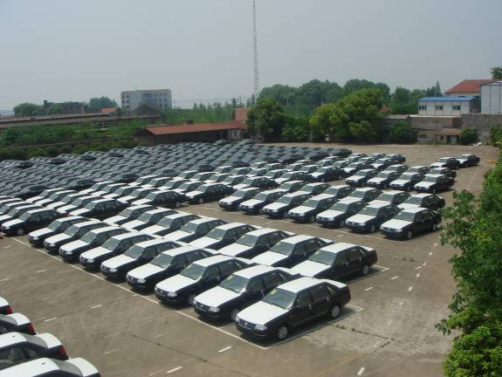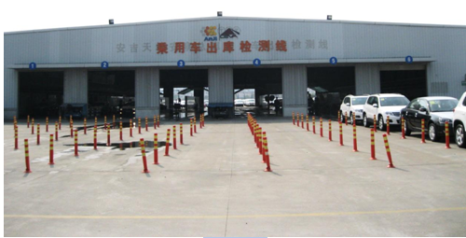

图11-7. 乘用车商品车库区与PDI检测棚

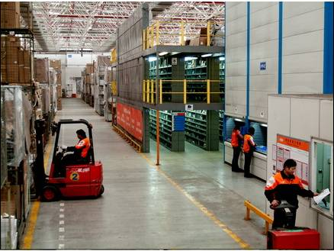

图11-8.零部件仓库

而零部件仓库通常都为单层，仓库内的结构基本采用门式钢架体系。地坪设计承载为3 Ton/m2。室内不应有任何内部隔断。所有隔断、门窗设计施工必须执行国内仓库规范和消防相关规范或当地消防主管部门的要求。仓库收发货道口均为下沉式设计。从图10-7和图10-8中，我们可以直观的了解整车和零部件商品在存储方式上的差别。

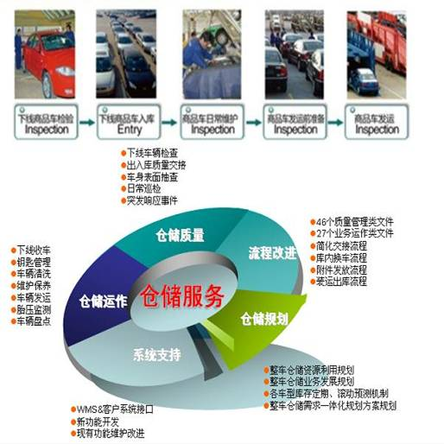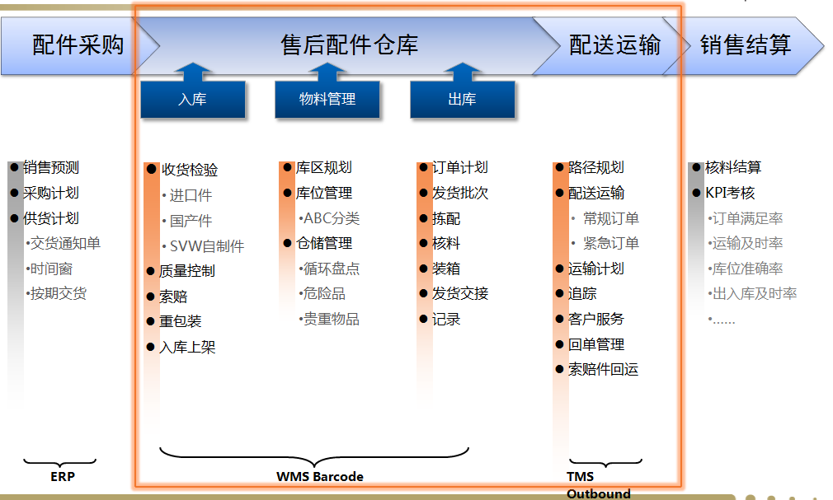

图11-9.整车和零部件仓储管理业务流程

最近，我们两个部门经过一定的交流和沟通，在整车和零部件商品存储上的资源共享也尝试性的做了一些工作。经过请示上级主管领导的批准，我们两个部门在公司的西北物流基地进行整车仓库和零部件仓库的共同管理这一工作。但是，项目实施下来，我们发现，目前尽管仓库的建设放在了一起，但是在具体实施中相应的业务处理仍然是各自独立区分的，只是在管理上实现了一些人事上的协调。是否能够在业务上真正做到资源共享，其可行性有多大，也是我们这两个部门最近一直在沟通和探讨的问题。

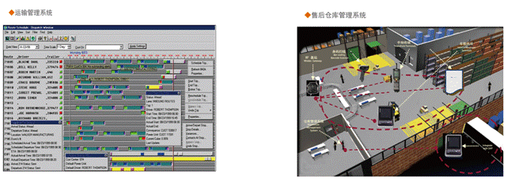

图11-10. 运输管理系统和售后仓库管理系统

听完以上发言，信息技术部的小王说：正如前面几个部门所说的，目前公司的IT系统的研发也是根据整车和零部件两大业务独立展开的。经过这些年的发展，我们已经开发了大型的、专业化的、适用于多客户的IT系统；创建了我们自己的核心技术，包括分流模式及路径的设计、核心技术创建：计划与预警管理、网上查询的业务跟踪系统、仓库选址和内部规划、仓库管理系统、运输管理系统、Matrix系统，三维模拟装载等。在进行技术研发的过程中，我们也发觉到由于两大业务的一些平台建设是相似的。因此，我认为，如果从硬件支撑条件上能够使得整车和零部件两大业务真正实现资源共享，那么从软件支撑上实现资源共享是具备可行性的。

在座谈会的最后，陈书记对大家的踊跃发言表示了肯定，并对今天大家的讨论进行了总结。从今天的讨论上看，一些部门已经开始对整车和零部件物流资源共享和协调问题做了一些很好的尝试，走在了我们总公司的前头，这是非常好的一个工作模式。但是，我们也应当意识到当一个新的理念出现时，是对原有理念的革新，必然面临着重重困难。比如今天各个部门对整车和零部件物流资源共享这个理念所提出的顾虑也是考虑的比较充分的，感谢大家的畅所欲言。

今天我们组织这个座谈会，主要是希望大家能够借助这一平台可以相互之间多多交流，同时对于今天大家所讨论的主题，我也是受益良多。希望大家在以后的工作中也可以对今天的主题“整车和零部件物流资源共享和协调”进一步的思考，对这个新的理念的可行性进行思考。如果可能的话，大家也可以成立相应的QC小组对这个议题进行进一步的思索和研究，公司团委对这样的活动会给予大力支持的。

# 案例12 基于循环取货（Milk-run）方式的零部件配送

小李今年硕士毕业了，经过重重面试和严格考核，终于获得安吉零部件的入职通知书。小李本科和硕士专业均是物流工程与管理，公司人事部门考虑到小李的专业背景，安排小李进入了运输管理部负责零部件物流配送方面的相关工作。

小李刚从学校踏入社会，就获得了这样一个理想的平台，满怀着憧憬，希望能将自己所学习到的专业知识运用到实践中去，实现自己的价值。当然，小李也意识到，自己在学校的所学是远远不够的，需要在实践中对新的知识进行不断的摸索。这点在入职培训的阶段，小李就已经深深的体会到了。

在第一次入职培训中，运输管理部的经理大顾给新进员工介绍了汽车零部件物流的一些基础性的行业背景。汽车零部件物流是各个环节必须衔接得十分流畅的高技术物流行业，是国际物流业公认的最复杂、最具专业性的物流领域，特别是零部件的入厂物流更体现出极高的专业性和复杂性。近年来，循环取货的配送模式（Milk-run）在安吉零部件入厂物流业务方面得到了广泛的应用和发展，给汽车制造业供应链管理带来重大流程革命及变动。供应链的管理和优化，可为企业带来巨大的效益。在企业内部，通过采用现代化手段，建立完善的物流网络体系，使各企业更加适应新的市场环境。在企业外部，通过对供应链的协调管理，以供应商为中心，以网络管理为核心，利用现代科技手段，准确及时的获取信息，迅速沟通零部件供应商和整车生产商，并依靠供应链的整体优势，共享信息资源，发挥供应链的整体优势提升企业核心竞争力。

大顾在第一次培训会的最后，也给大家提出了一点要求，希望大家能够在培训期间，在公司内与一些老员工多多交流，加深自己对公司业务的了解，并且根据自己掌握的专业知识背景，结合公司的业务发展，提出自己的一些想法或者建议。

小李在硕士阶段的研究方向便是围绕车辆路径问题（Vehicle Route Problem，简称VRP）展开的，因此他对公司在零部件入厂物流方面所采用的循环取货的运作模式有着浓厚的兴趣。他利用培训期间的空闲时间，从网上下载了一些与循环取货相关的资料来研读，增加自己对循环取货模式基本理念的理解。

循环取货，英语原文为Milk-run，是一种制造商用同一运输车辆从多个供应商处装载零配件模式。其核心是：事先设计好行驶路线，在交接时同时“交满取空”，而且是“一一对应”。具体运作方式是在固定的时刻，卡车从整车厂出发，到各个特定供应商处，依照特定的线路，装载特定的货量。这样既提高了运输车辆的装载率，又能使物料得到及时供给，同时供给量较少的供货商不必等到零部件积满一卡车再发运，在最大程度上实现JIT供给。图12-1和12-2分别描述了传统的入厂物流模式和循环取货方式下的入厂物流模式的差别。

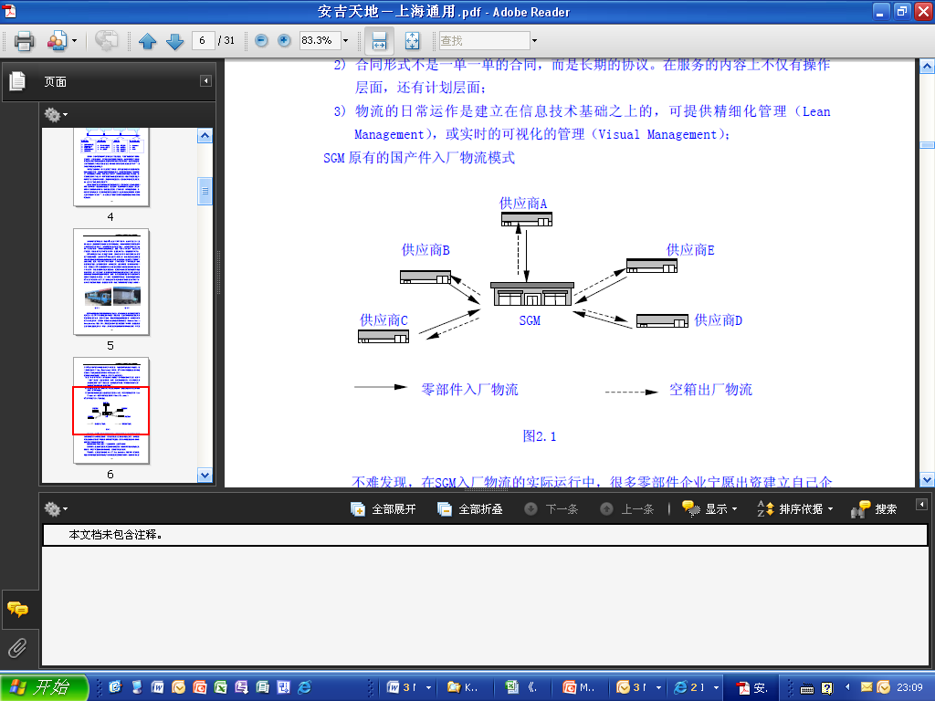

**主机厂**

图 12-1 传统的入厂物流模式

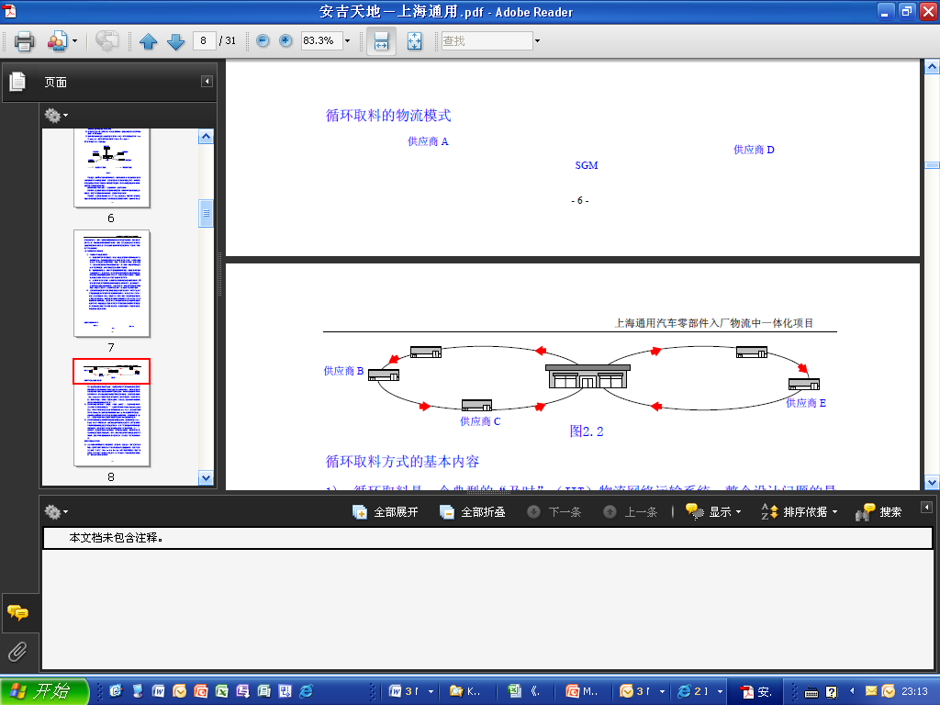

图12-2 循环取货的入厂物流模式

小李根据资料对循环取货的运作模式做了如下的总结：

1) 循环取货是一个典型的“及时”（ Just-in-time，简称JIT）物流网络运输系统。整个设计问题的最终目标是使零部件的正常运输成本、零部件运输过多可能造成的仓储成本和零部件运输过少可能造成的生产线停产成本三者之和达到最小，求得它的最优解。这类问题的研究核心是在零部件需求有较大波动时，如何通过加强运输网络的运能调控机制，使之在成本受控的前提下满足需求的波动。其实质是精益物流（Lean Logistics）所强调的是同步操作环境，循环时间压缩，全过程的可视性，精确时点绩效，过程的一致性和无缺陷。

2) 循环取货的基本特点在于“多频次、小批量、定时性”，是指物料在买方和卖方之间小批量高批次地移动。它采用闭环运作（Closed Loop Logistics）模式，即取料卡车按照预先设计好的行使路线(Routes Plan)，在预定的取箱窗口时间(Window Time)按照当次的运输路单(Loading Plan)先提取空料箱/架，再按照预定的取料窗口时间抵达零件供应商处将空箱返还，同时提取满箱（物料），最后按照预定的送料窗口时间抵达卸货道口(Dock)完成物料交付。

3) 循环取货的操作模式与原有的零部件供应模式相比，是精益供应链（Lean Supply Chain）的管理方法。它将推动式取料变为拉动式取料，以严格的窗口时间和行驶路线的设定配合闭环式运输运作，扩大了可循环塑料箱和铁制料架的使用范围，同时在整车厂和零部件供应商处建立了可即时使用的“门”，这些特点，使其在运输总公里数的减少、运输装载率的提高、零件库存的下降等方面均较大地提高了物流效率。同时，通过目视化管理和卫星定位系统(GPS)的运用，提高了对零件日常运作的实时控管能力，大大降低了生产线的停线风险。

从资料上看，将循环取货的运作模式应用于零部件入厂物流是非常具有优势的。然而，根据自己在硕士阶段做项目的经验，小李也意识到理论与实际运作过程往往是存在很大差异的。一方面，理论研究中往往忽视或简化实际运作中一些具体因素；另一方面，实际运作过程中往往会出现理论研究中难以预料的因素。那么在公司循环取货模式的实际运作中，会有哪些问题出现呢？为此，小李去拜访了公司运作管理部的大吴。

大吴非常热情的接待了小李，对小李的进取精神也是非常赞赏。在谈到循环取货运作模式在公司的应用情况时，大吴介绍说，公司引入循环取货的运作模式的目的在于如何对零部件供应商现有的运输网络加以优化，使之既能够尽量满足生产波动的需求，同时又能将运营成本控制在一定范围内。但是目前在应用的过程中发现物流运作的成本仍然偏高，在总的物流费用成本中运输的成本达到了44%。

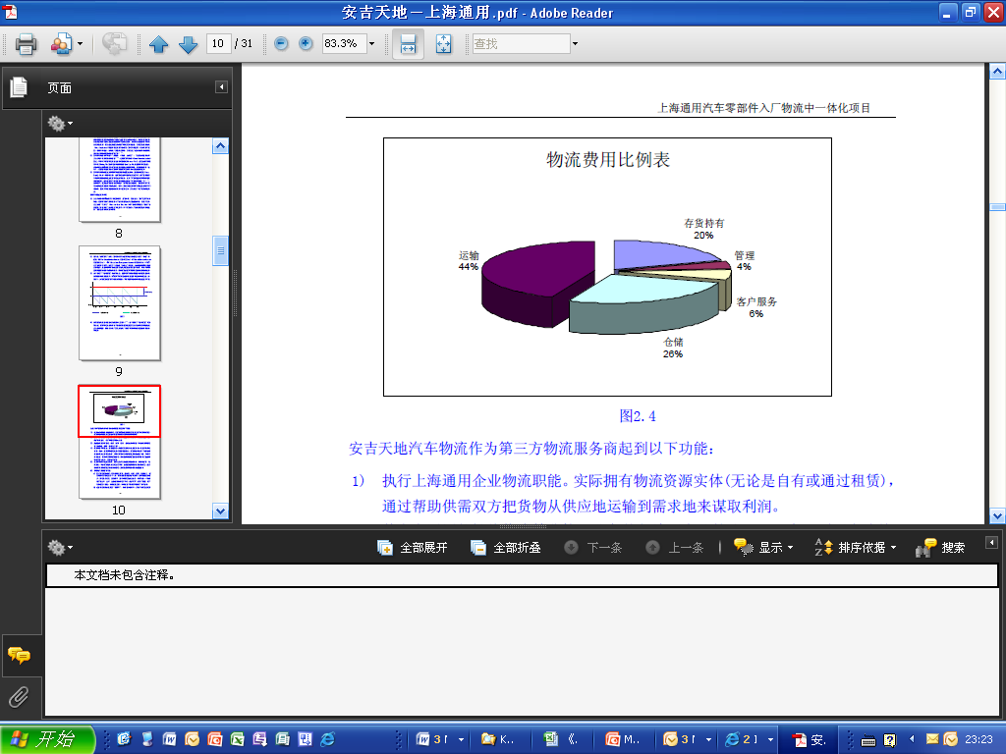

图12-3 物流费用构成

造成运输成本费用高的一个重要的原因是循环取货模式下运输车辆的路径设计。在循环取货模式应用之初，由于业务量较小，供应商也比较少，而且分布也比较集中，因此循环取货的模式取得了比较好的效果。然而随着汽车生产厂家的生产量急剧增长，公司的业务量也在急剧的攀升。例如，我公司现在的一个客户的主机厂G有近15 000 种的零部件，其中国产零部件近万种，分布在江浙沪等10 余个省市的170多家国产零部件供应商，而目前其供应商的范围仍然在扩大。当供应商的规模不断扩大后，运输车辆的路径设计就变成了一个棘手的问题。

在实际运作过程中，运输车辆的路径安排要考虑各个供应商的出货地址、严格的出货窗口设置，因此一条Milk-Run路径要遍历哪些供应商，针对于整个供应商网络需要设计多少条Milk-Run路径，是我们首先需要解决的问题。当网络规模比较小时，这还是比较容易解决的，但是针对于目前的供应商网络，这就变得比较困难了。

对于Milk-Run路径的设计，大吴还强调了其与运输车辆的调度之间的紧密关联。大吴说，目前通常采用的是在每条Milk-run路径上所安排的运输车辆无限制的条件下，实现货物全部运输完的目标。然而在实际运作过程中，由于要考虑运输成本，往往是在有限运输车辆的前提下，以运输车辆的装载率最高作为衡量运输成本的重要标志。只有进行充分的配载，才能使得循环取货模式具备成本控制的优势。在实施循环取货的运作模式之初，我们希望车辆装载率达到85%是比较理想的状态，当然装载率肯定是越高越好。然而在车辆的实际运营中，我们发现装载率远远没有达到这样的标准，其原因是多方面的。其中最重要的原因在于汽车的零部件众多，一家供应商提供的零部件产品也是多种类的，零部件的包装尺寸也不尽相同。大吴打开一张Excel表格对小李说，例如，这家供应商所供应的零部件就达到了27种，而每种零件的包装尺寸是不同的。因此运输卡车在其Milk-run路径上实施循环取货时，在哪些供应商中对哪些零部件进行装箱操作能够满足运输卡车的配载实现最大装载率的要求，同时在该条Milk-run路径中配置多少辆运输卡车（可循环使用）能够在保证主机厂的生产需求订单的前提下，能够有效控制运输成本。另外，在实际操作中还存在这样的问题：主机厂的生产订单每天的需求是不同的，对零部件的需求总是在一定的范围内产生波动，因此如何对运输车辆进行动态调度对于节约运输成本就显得比较重要了。

为解决以上问题，现在我们正在研发这样的优化决策系统，将这些问题综合在一起进行考虑，以提供比较科学完备的决策支持。当你熟悉了汽车零部件物流的业务之后，这些工作也是需要你积极参与的。

表12-1：某供应商提供的零部件种类及包装尺寸

|  |  |  |  |  |  |
| --- | --- | --- | --- | --- | --- |
| **零件标识** | **供应商代码** | **包装长(mm)** | **包装宽(mm)** | **包装高(mm)** | **装箱数/包装** |
| 1 | 10000 | 1280 | 900 | 685 | 150 |
| 2 | 10000 | 1280 | 900 | 685 | 300 |
| 3 | 10000 | 1280 | 900 | 685 | 400 |
| 4 | 10000 | 1280 | 900 | 685 | 300 |
| 5 | 10000 | 1280 | 900 | 685 | 300 |
| 6 | 10000 | 1280 | 900 | 685 | 400 |
| 7 | 10000 | 1280 | 900 | 685 | 300 |
| 8 | 10000 | 1280 | 900 | 685 | 300 |
| 9 | 10000 | 1280 | 900 | 685 | 300 |
| 10 | 10000 | 1280 | 900 | 685 | 360 |
| 11 | 10000 | 1280 | 900 | 685 | 1200 |
| 12 | 10000 | 1280 | 900 | 685 | 720 |
| 13 | 10000 | 1280 | 900 | 685 | 400 |
| 14 | 10000 | 1280 | 900 | 685 | 200 |
| 15 | 10000 | 1280 | 900 | 685 | 50 |
| 16 | 10000 | 1280 | 900 | 685 | 100 |
| 17 | 10000 | 1280 | 900 | 685 | 50 |
| 18 | 10000 | 1280 | 900 | 685 | 100 |
| 19 | 10000 | 1280 | 900 | 685 | 300 |
| 20 | 10000 | 1280 | 900 | 685 | 50 |
| 21 | 10000 | 1280 | 900 | 685 | 300 |
| 22 | 10000 | 1280 | 900 | 685 | 300 |
| 23 | 10000 | 1280 | 900 | 685 | 200 |
| 24 | 10000 | 1280 | 900 | 685 | 300 |
| 25 | 10000 | 1280 | 900 | 685 | 300 |
| 26 | 10000 | 620 | 430 | 270 | 150 |
| 27 | 10000 | 1280 | 900 | 685 | 500 |

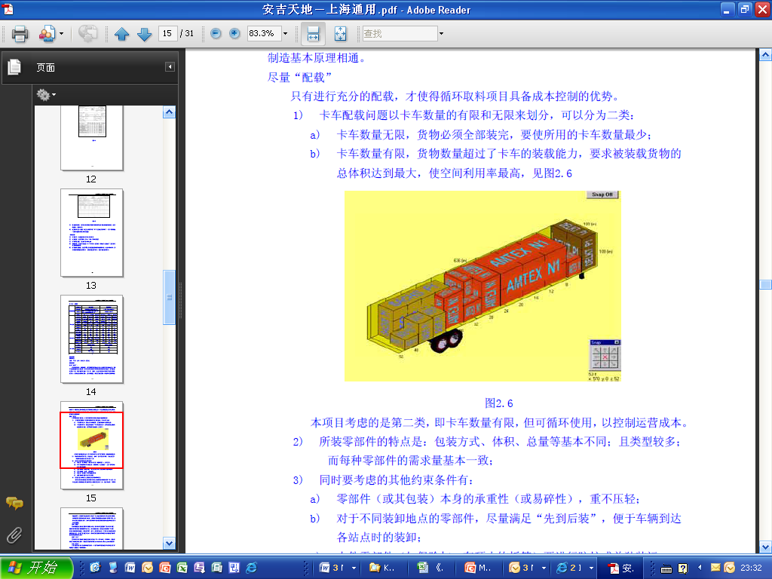

图12-4 卡车装载

听大吴讲了这么多之后，小李向大吴提出了他的一个疑问：如果这样的优化决策系统开发完成后，如何能够说明所获得的配送方案是最优的呢？根据我的直觉，循环取货模式下物流配送问题与VRP问题是有着紧密的联系的，而VRP问题是当今的一个世界难题，通常是得不到一个最优方案的。大吴赞赏的看着小李：你说的这个问题是相当重要的，我们在实际中也经常会遇到这样的问题，就是如何说明决策系统所给出的运输方案是最好的。由于我们在实际运营中无法通过最优方案来进行参考比较，因此，我们就需要对于所获得的方案进行综合评价，比如对比当前运输方案优化了多大程度等等。当然，我们也迫切需要建立一个科学、客观的评价体系，来对我们的优化方案进行分析和评价。这部分工作也是我们需要进一步来进行摸索的。

最后,大吴还向小李介绍了他们部门最近一直在考虑的问题——异常配送过程的应急优化。在零部件物流配送过程中，一些异常运行流程通常会出现。例如当出现因各种原因造成生产商的紧急加单、减单和并单等超过当天零部件正常需求量的25%时；或当天气、道路等出现异常情况时；可立即启动应急方案。目前我们采用应急方案的主要方法主要包括：(1) 调整路线，避开异常情况（大雾时段、造桥、阻塞路段等）；(2) 调整路线，提前出发，将差异时间计算在内；(3) 命令就近路线司机进行紧急援救；(4) 申请供应商自运，或利用外部车辆(如租赁出租车)进行运输。对于异常运行流程，所采用的操作程序是由专业人员根据实际情况，向系统手工输入异常的零部件需求信息，以帮助系统正常运行；或直接根据运行指南进行人工出单，以保证生产的顺利进行。因此，如何在异常运行流程中，在保障生产顺利进行的前提下，科学的设计应急运输方案，进行合理的决策以控制运营成本是一个值得研究的问题。只有考虑充分且方案成熟的应急准备，才能够最大程度地在各种意外层出不穷的情况下保障生产的顺利进行。

小李在听完大吴的介绍后，陷入了深深的沉思……

**【注：本案例的参考数据另见案例12附件】**

# 案例13 零部件料箱、料架的信息化管理与控制

一年一度的部门业务拓展会召开了，今年的会议由总公司的阮总主持，今年会议的主要内容是：各个部门的负责人分别针对各自的业务发展情况进行汇报，并对业务的可能拓展领域进行可行性分析。

随着整车物流事业部的叶经理汇报之后，接着安吉零部件运输管理部的顾经理针对本次会议的主要内容进行了发言。

顾经理首先对部门目前所实施的基于循环取货的零部件入厂物流项目的进展进行了详细的汇报。在分析业务的可拓展领域时，顾经理谈到了零部件料箱、料架的管理问题。

零部件料箱、料架的管理是我们部门在实施循环取货项目的过程中所面临的一个实际且复杂的问题。要装配一辆汽车大约需要3万个零部件，由这些零部件又组成合件、组合件、总成件、车身覆盖件等多种形式。现在所有的汽车制造企业都是采用大部分零部件外购分工协作模式，而主机等核心部件由汽车制造企业自己制造生产。汽车零部件品种规格繁多，因此，在实际库存管理中，仓库所储存的汽车零部件的管理是一项非常复杂的工作。此外，一级[供应](http://www.hqew.com/tech/KG/200010120032/27200.html)商与原始设备制造商之间，都会采用专门的可重复利用的周转料箱或料架来运输金属薄板、仪表盘以及其他的大中型零部件。往往仅一个单一的生产厂就要用到大约5,000到10,000个料架，而一个大型的汽车生产公司大约在其全球的汽车生产系统中要用150万个料架。



图13-1. G公司料箱分布示意图

例如，目前公司的一个主要客户SGM有近15 000 种的零部件，其中国产零部件近万种，分布在江浙沪等10 余个省市的170多家国产零部件供应商。绝大多数国产零部件，部分从韩国进口零部件以及出口加拿大凯米的发动机成品采用可循环使用的周转包装。 而目前SGM使用的可重复利用的包装器具约1 000 种，总量近600 000个, 分布在国内外200 多个流转节点上。在我们与供应商和原始设备制造商沟通的过程中发现，他们起初的想法是，料箱、料架的购买与管理通常是由各个供应商来进行负责。但是他们后来发现因为要不停的替换料箱、料架，还要管理库存的料箱、料架，于是大量人员劳动、时间的耗费和一些复杂的经营关系带来了很高的不可忽视的成本。

同时随着产量不断攀升、产品不断增加、产地不断展开，料箱、料架的管理产生了诸多问题。如标准箱库存不平衡，短缺与高库存并存，料箱、料架损坏，遗失现象屡有发生，料箱、料架损耗高，信息无跟踪，料箱、料架在各流转节点散乱差现象逐一显现。

我们对原有的料箱、料架的分散管理，流转节点各自为政的管理模式也进行了相应的研究，对其中所存在的弊端进行了总结，主要包括了以下几个方面：

（1）难以满足SGM异地、多工厂生产的需要；

（2）难以大规模实施循环取货项目；

（3）难以准确，及时跟踪料箱、料架在整个供应链的流向；

（4）难以预测料箱、料架的需求，对需求的应变能力差；

（5）难以统计料箱、料架的周转率，无法提高利用率；

（6）难以统计料箱、料架损坏、遗失的原因，无法提出有效的防护措施。

因此，为克服这些弊端，料箱、料架的管理模式应该有所突破。例如，目前SGM对料箱、料架采用了一种全流通管理的模式。在SGM使用的料箱全由SGM购买并投入使用，供应商在使用过程中需支付费用。SGM通过建立CMC（Container Management Center）料箱、料架管理中心，负责对在汽车主机厂物料供应过程中的容器（料箱、料架等）流转进行统一和集中的管理。

然而，料箱、料架的管理是一项复杂的系统工程，需要各生产基地，各工厂，各个零部件分拨中心，第三方物流服务商以及零部件供应商的协调一致，目标统一，才能达到供应链共赢，整体提升供应链的竞争力。图13-2中给出了料箱、料架流通示意图。



图13-2 料箱、料架流通示意图

因此面对料箱、料架的管理上的诸多问题，优化料箱、料架的管理流程和构建管理信息平台，是当前亟需解决的重要问题，但是我们也发现这些问题也是非常复杂的。

优化料箱、料架的管理流程的目标是在满足生产计划需求的前提下，最大限度地缩短配送周期，把支持周转所需的空箱库存量降到最低水平。同时确保能提供安全的，快速响应的，客户化的及高效的服务，节省料箱、料架在流通过程中在整个供应链中的成本。

料箱、料架的管理是典型的循环物流，其管理流程优化涉及的内容非常复杂。如为减小料箱、料架的采购成本，通常考虑零部件周转包装器具使用率最大化，料箱、料架循环使用次数最大化，以减少料箱、料架的投入总量；为平衡不同主机厂，不同品牌产量波动需求，优化料箱、料架的存储布局；改善料箱、料架的流通模式，提高作业效率，缩短循环取货的响应周期，提高车辆的利用率，降低运输费用；实现料箱、料架的准确跟踪，及时预警，控制料箱、料架总量，从而控制零部件库存，降低存货；基于条形码、RFID（无线射频）技术，对料箱、料架的存储和流通精确跟踪，开发料箱、料架信息管理系统。

此外，料箱、料架的管理还包括收集，接收，分拣，整理，清洁，清洗，暂存，托盘打包等一系列的管理活动。根据料箱、料架在其生命周期的不同阶段，制定料箱、料架新制度，验收，入库，储存，出库，清洁/清洗，维修，保养及报废的作业流程及方法；通过跟踪料箱、料架在各流转节点的收，发，存，掌握并实现料箱、料架在各流转节点的库存的平衡；根据主机厂的生产计划，零部件需求计划，零部件标准包装规格，生成料箱、料架的需求预测；根据空箱信息统计分析，统一分配料箱、料架。

阮总对顾经理关于他们在料箱、料架管理方面所做的研究非常赞赏。他总结说，料箱、料架的管理在我们整个汽车物流行业容易令人忽视，这是一个“小问题，大利润”。在以后的工作中，应当给予足够的重视，把它当作一项重要的业务来抓。

但是，我们也应当对料箱、料架的管理所存在的复杂性有所认识。在料箱、料架的管理过程中任何一个环节的偏差将直接影响料箱、料架的跟踪，预警信息的及时性，准确性。因此，如何设计料箱、料架管理的总体规划思路，分析具体的流程、步骤、框图和实例，通过研究料架、料箱管理方式在零部件入厂物流方面的应用，强化对入厂物流的控制和管理。采用何种管理模式以提高料箱、料架利用率，降低单车用量，节省料箱、料架投资费用，降低料箱、料架仓储，管理费用，延长料箱、料架使用寿命，降低料箱、料架维修和保养费用，促进包装、运输、库存管理水平的提高。构建的料箱、料架管理信息平台应实现哪些功能，以实现对料箱、料架科学、高效的管理。

# 案例14 汽车滚装市场与战略

汽车滚装物流，是以汽车滚装运输为依托和主体，向陆路运输、港口装卸、仓储配送、信息处理、增值服务等环节延伸服务的水陆一体的整车物流服务方式。汽车滚装物流全过程主要包括商品车陆路集港、码头装卸、水上滚装运输、仓储堆存、发运前整备、分拨配送、信息处理等活动。汽车滚装的服务对象是商品汽车及可以滚动运输的机械、设备等，在这一点上区别于传统的中短途客货滚装船物流。汽车滚装船物流因为具有运输批量大、费用低廉、效率高、破损率低和污染轻等优点而成为汽车运输的优选方案，并成为世界航运市场的“宠儿”。

汽车滚装物流的主要竞争对手是公路运输、铁路运输、普通客货滚装船运输和集装箱运输。目前，公路运输、铁路运输、滚装运输的比例，欧洲市场分别为60%、20%和20%，北美市场分别为40%、40%和20%。然而我国整车销售物流的主体依然是公路物流，占到85%，铁路运输和滚装运输比例偏低，分别为7%和8%。近年来，受益于我国汽车产业的高速发展，国内汽车滚装物流发展很快。在汽车产销规模进一步增大、汽车厂家降低物流成本的要求日趋强烈、公路和铁路汽车物流出现瓶颈等背景下，未来我国汽车滚装物流充满发展机遇。

有学者研究认为：“我国发展汽车滚装物流的目标，是在当今汽车产业飞速发展的需求之下最大限度地发挥专业汽车滚装的优越性，使滚装运输成为我国沿海和部分内河流域汽车运输的主要力量，使其与我国公路、铁路汽车物流产生互补效应，优化我国汽车物流产业格局”。由于汽车生产企业布局与消费区的分布特点，在物流链整体的合理设计前提下，近期我国水运滚装运输比例达到20%是比较合理的，但具体到某一地区要视实际情况而定，沿海与内地不同，经济发达地区与不发达地区不同。

据中国汽车工业协会统计分析，2012年上半年，汽车产销总体呈小幅增长，呈现逐月走高态势。上半年汽车产销952.92万辆和959.81万辆，比上年同期分别增长4.1%和2.9%。受宏观环境影响，今年年初我国汽车产销形势开局不利，前三个月累计产销同比均低于上年同期，但降幅呈现逐月收窄趋势。1-4月汽车生产实现正增长，1-5月汽车销量也由前4个月负增长转为正增长，之后汽车产销增速呈现了逐月走高的态势。我国汽车产销在经历了2009和2010年的高速增长后，进入高位盘整阶段。当前国内外经济形势比较复杂，我国宏观经济仍面临下行压力，在短期内汽车产销不存在快速增长的动力。从上半年完成情况看，目前汽车产销仍处于调整阶段。

与中国国内汽车市场的低迷态势截然不同，今年以来中国汽车出口继续保持了连续三年的增长态势。根据中国汽车工业协会2012年6月发布的《中国汽车工业产销快讯》，2012年5月，我国汽车企业出口增速加快，单月出口继4月之后再创历史新高，首次突破10万辆。根据中国汽车工业协会数据，今年前4月中国汽车企业累计出口汽车为278940辆，同比约增长24%，其中乘用车出口量同比累计增长26%，商用车出口量同比累计增长21%。 据统计，4月排名汽车出口前十名的本土车企为：奇瑞、长城、江淮、长安、东风、吉利、上汽、北汽、广汽、华晨，总共出口7.32万辆汽车，占汽车生产企业出口总量的83.71%。

中国整体经济环境对进口车市场也带来影响，进口车市上半年的增长幅度有所放缓。从今年1～5月海关进口汽车的数量来看，进口车全年的增速预计将在20%左右。虽然今年上半年我国进口车数量依然保持了较好的增长势头，但是经销商数量也在不断增加，终端消化能力不足的迹象越来越明显，未来进口市场有可能面临新的调整。

国内外汽车市场的需求日益增大，为滚装市场提供了得天独厚的发展契机。从2003年最早开埠的上海海通国际汽车滚装码头开始，我国已形成了沿海以大连、营口、天津、上海、厦门、广州、海口等港口为沿海纵轴，重庆、武汉、芜湖、南京以长江为横轴的汽车滚装“T”字形运输格局。

上海海通国际汽车码头有限公司，位于上海浦东外高桥港区，于2003年12月成立，是中国开埠最早的滚装码头，也是上海港唯一的公共专业滚装码头。海通码头一期泊位长219米、水深14米，能停靠目前世界第五、第六代大型滚装船舶。堆场面积26万平方米，拥有可同时停放6800余辆汽车的专用场地，并设有专门的海关查验设施。海通码头二期泊位长800米（外侧530米+内档270米），堆场面积63万平方米，拥有可一次停放近2万辆汽车的专用场地，设计年吞吐能力73万辆。码头提供PDI检测、充电、充气等一站式增值服务，共有商检线5条，PDI线6条；拥有门到门整车配送的专用车辆；配备船舶和堆场计划管理系统、与口岸单位联网的EDI系统、条形码制作系统、客户服务系统、实时CCTV监控系统以及全场红外线安保装置。建设有整车室内库、配件中心库及汽车改装车间等专业服务设施。

图14-1 2008～2011年上海港滚装码头吞吐量

如上图14-1所示，从上海港滚装码头历年内外贸进出口汽车吐吞量比较可以发现，上海滚装码头吞吐量于2010年实现了跨越式增长，较2009年翻了一倍以上。

图14-2 上海港滚装码头吞吐量比例

如上图14-2所示，上海港的滚装码头吞吐量在全国汽车内外贸进出口比例都在30%以上，2011年更是达到了44.28%的比例。

港口滚装市场能保持稳定的增长，与其经济腹地是分不开的。各滚装码头为提高自身竞争力，一方面努力维持现有经济腹地，满足其需求，另一方面又对腹地之外的交叉辐射的区域展开竞争。全国各沿海与内陆港口都迫切投入到滚装汽车市场的激烈竞争之中，他们以各自的经济腹地为主要服务市场、并努力向外扩充市场，企图在汽车产业迅猛发展与竞争中抢占一席之地。各大口岸都已经做好了“战斗”的准备，他们在竭力保护自己的经济腹地的同时，对能够交叉辐射的区域展开竞争。究竟该如何部署自己的策略，才能够在激烈的竞争中多“分一杯羹”是各个港口发展应该解决的问题。

上海港位于[长江](http://baike.baidu.com/view/4185.htm)三角洲前缘，居我国18000 公里大陆海岸线的中部、扼[长江入海口](http://baike.baidu.com/view/1304804.htm)，地处长江东西运输通道与海上南北运输通道的交汇点，地理和自然条件十分优越，集疏运系统非常完善，拥有长江流域强大的经济腹地，特别是长三角、江浙一带。上海港是我国沿海的主要[枢纽](http://baike.baidu.com/view/1009221.htm)港，也是我国对外开放，参与国际经济大循环的重要[口岸](http://baike.baidu.com/view/87083.htm)。上海港进口汽车主要辐射到华东、西南区域，以及依靠长江优势，辐射到湖南、湖北、四川、重庆等沿江城市，形成了独特的“T”字型结构。此外，[上海](http://baike.baidu.com/view/1735.htm)港的水陆交通便利，集疏运渠道畅通，通过高速公路和[国道](http://baike.baidu.com/view/65176.htm)、铁路干线及沿海运输网可辐射到长江流域甚至全国，对外接近世界环球航线，处在世界[海上航线](http://baike.baidu.com/view/135207.htm)边缘。

海通是上海港唯一的公共专业汽车滚装码头，承担着上海、江浙以及长江中上游地区的进口汽车需求供给的重任，近几年海通业务量持续上升，市场份额在全国滚装码头之中占有绝对优势。据统计，其中5月份海通码头月装卸量再创新高，完成装卸车辆126912辆，同比增长57.14%，再创月度装卸历史新高，市场份额持续领先全国滚装四大口岸。面对激烈的滚装市场竞争，海通公司积极维护好腹地厂商，以个性化、一体化服务满足客户；加强对货源市场信息的了解，积极提升市场分析能力，扩大市场开发，开拓新品牌；利用长江水水中转优势，设置水水中转区域，提高装卸效率，创建新的增长点；持续改善管理水平，合理安排船舶靠港作业，克服泊期紧、任务重的困难，坚持高标准生产，力争零事故装卸，受到了船东、货主的一致好评。在公司多方举措下，5月份内贸进口33989辆，同比增加91.21%；内贸出口19983辆，同比增加49.76%；外贸出口39955辆，同比增加48.15%；外贸进口32985辆，同比增加45.46%；水水中转出口12618辆，较去年增长100%。公司保持了装卸吞吐量稳中有增，市场份额在全国滚装四大口岸占比46.6%，继续保持行业第一。

随着滚装市场的迅速扩展，国内陆续开放了新的汽车进出口港，尤其是上海周边港口的不断发展，使海通面临前所未有的压力。同时，通过搭建欧亚铁路，建设进出口内陆港的呼声也越来越高，汽车滚装市场也在接受考验。此外，海通在发展过程中自身也暴露出来一些问题。例如，码头硬件设施建设步伐难以跟上，岸线长度、场地面积以及相关衍生服务等已经不能满足现有需求。并且，滚装码头信息化建设也是影响码头效率的关键因素之一，这些都是制约滚装码头发展的瓶颈所在。因此，通过对目前进口车辆的销售情况、国内主要车厂的海外销售计划，以及国内车企的物流情况等做出综合评价，预测今后的滚装市场规模及面临的竞争阻力，明确海通未来的发展定位，做出相应的码头发展规划尤为重要。

 2012年7月1日，广州市继北京、上海后执行汽车限购治堵政策，其他城市可能跟进仿效，被戏称为“政策市”的汽车行业将有可能面临新一轮的市场布局。

# 案例15 港口汽车零部件中心可行性

数据显示，欧美汽车制造企业的物流成本占销售额的比例约为8%，日本厂商甚至可达5%，而我国汽车制造企业物流成本占销售额的比例在15%以上。在汽车物流成本中，零部件供应物流成本又占有很大比重，约70%左右。对我国的汽车制造业来说，压缩零部件供应物流成本尚有很大空间。

现代企业面临着市场竞争加大，客户要求高的情况。为了提高企业的竞争力同时满足客户对产品个性化需求的要求，许多企业在生产上采用了精益生产方式；在业务上突出自己的核心业务，加强了企业间的合作，对非优势的零部件通过外包或采购方式获取。这就要求企业在零部件采购时采用准时化采购，而且要降低物流成本。准时化采购带来了采购物流成本的提高，为了解决这一问题，零部件配送中心的建立成为一种较好的选择。

现在的企业生产已不再是某一个企业单独的事情，而是许多企业共同合作的一个过程。随着人类分工的不断细化，越来越多的企业在发展过程中不断突出自身的核心业务，做强自己最擅长的业务，企业之间的合作增强。在汽车行业，许多零部件都制定了统一的标准，零部件的通用性、可替代性增强。这些都为企业汽车零部件生产外部化创造了条件，企业在生产时越来越多的零部件需要通过外部采购而非自己生产。

例如，A公司是国内一家国内规模较大的中外合资乘用车制造企业。随着公司规模的扩大，汽车产能额销量迅速上升，物流量（包括整车物流和零部件物流）也大幅上升，依靠传统的购产销和自营物流模式已无法满足企业发展需要。尤其是零部件供应，现有零部件供应商约100家，主要分布在北京、青岛、天津、成都、湖南、辽宁、江苏、浙江等区域，仅靠自身力量已无法协调整合庞大的供应商群体。同时，自营物流模式与生产节奏已不相匹配，而且物流运作效率低下，物流成本大幅上升。2003年，A公司实行了整车和零部件供应物流业务外包。

目前，A公司实行的零部件供应物流模式主要是半整合式零部件供应物流模式。在集货与配送上表现为：供应商自行将零部件送至距离主装厂较近的受委托的第三方物流公司仓库，由第三方物流公司进行管理，并根据主装厂的生产节奏和生产需求进行配送。在料件交给制造厂前，料件的所有权属于供应商，在制造商收到料件后，所有权转移到制造商。实际上，A公司对零部件采取VMI方式。第三方物流公司根据制造商的生产需要，采用JIT方式将料件配送到制造工厂的生产线，从而实现制造商所追求的“零库存”。对于制造商来讲，这种“要货有货、不要货零库存、送料到线边、用后付款”的原材料采购方式，有利于减少资金占用、降低原材料采购成本和采购风险。

实行零部件供应外包后，对汽车制造厂和零部件供应商来说都是有益的，一方面零部件供应商不必在整车厂附近自建仓库或租用仓库来构造自己的仓储系统，另一方面也使得A公司从以往要面对许多仓库、配送管理难度大的情形中解脱出来，配送质量和效率都大大提高，有力保证了其生产的连续性。具体来说，主要获得收益主要有：库存水平明显降低；库存成本、仓储费用、仓库管理成本大幅降低；配送质量、配送效率、及时性方面明显提高；敏捷之中、柔性生产能力明显增强；汽车生产周期缩短、市场反应速度变快等。

上海通用由上汽集团与美国通用汽车公司各出资 50% 组建而成，是中美在国内最大的合资企业，已经形成凯迪拉克、别克、雪佛兰三大品牌。至今，上海通用通过合资、收购等方式，于上海金桥、烟台、沈阳共成立了三个整车生产基地，年生产能力130万辆。为了支持异地生产，上海通用需要将江浙一带采购的国产零部件等从上海按照既定的方式和周期运输到烟台东岳工厂和北盛工厂的指定地点，同时将周转料箱、料架等按照既定的方式和周期运回上海指定地点。另外将东岳发动机工厂生产的成品发动机和烟台汽齿厂生产的变速箱在烟台的装箱点运输到上海指定卸货点并负责料架的回程运输。

海通针对这一项目的解决方案是从上海到烟台和从上海到沈阳都采取海陆联运的运输方式。通过运作海陆联运模式，上海通用较传统的厢式车节省了60％的成本，为其产品提供了更强的价格优势与竞争力。海通通过极高的取货频率，为上海通用提供了货物于仓库的高效周转，大大的降低库存成本。海陆联运的物流方式，较之其它物流方式更加稳定与安全。海通在气候恶劣的冬季以及台风季节实施有效的预警方案，确保货物的准时送达。上海通用对海通的KPI考核始终保持极高（自实施KPI打分机制后，月度评分均超过95% ）的准点率。

据中新网2010年7月20日报道，克莱斯勒（中国）汽车销售公司宣布，与上海同盛物流园区投资开发有限公司正式合作，将于上海洋山保税港建立克莱斯勒亚太地区的零部件仓储转运中心。对克莱斯勒公司来说，将原先设在新加坡的零部件仓储转运中心转移到上海的洋山港，将有助于克莱斯勒加快业务响应速度，为在华经销商以及消费者提供更好、更快捷的服务。该中心建成后，大幅简化了克莱斯勒零部件的通关流程，并有效缩短通关时间，一方面克莱斯勒在中国的经销商能够获得更为迅速便捷的产品供给；另一方面中国消费者也由此享受到克莱斯勒更快、更好的服务。

面对国内外高速扩展的汽车市场，同时也基于上海通用汽车零部件国内运输项目的成功实施，海通正在筹划与其服务客户拓展进一步合作，在码头设立零部件中心。海通认为，在港区内设立零部件中心，通过提供一定的服务（如国内运输集货中转、国际运输集货中转、分拨），对于汽车制造商和汽车零部件供应商来说都是有利可图的。然而，海通是否真正具有建立零部件中心的条件？

海通所在的上海外高桥保税港区，位于[长江](http://baike.baidu.com/view/4185.htm)三角洲前缘，居我国18000 公里大陆海岸线的中部、扼[长江入海口](http://baike.baidu.com/view/1304804.htm)，地处长江东西运输通道与海上南北运输通道的交汇点，地理和自然条件十分优越，集疏运系统非常完善。同时，上海通用零部件项目的成功经验，使海通完全有信心建立港口零部件中心。然而，相对于上海周边省份的物流园区、产业园区，上海港区高昂的地价成本却是制约海通建立零部件中心的因素之一。不论是购地成本，还是仓库建设、办公楼建设、人力资源等，海通都需要付出更高的成本。而且，上海周边港口在汽车零部件产业的战略措施上，已经走在海通码头前面，是海通零部件中心建设的最大的竞争压力之一。此外，海通公司建立零部件中心的功能定位如何，目前的客户是否有相应的需求，亦或是有成为潜在客户的可能仍有待进一步讨论。

“十一五”期间，国内零部件产业集群逐步发展壮大，越来越多的整车企业开始重视零部件的研发和制造，一股零部件产业集群建设的热潮正在全国各地兴起。从布局来看，现有的零部件产业园区大部分分布在东部沿海地区，以江苏、河北、浙江、福建居多。其中江苏省有零部件产业园区13个，位居全国首位。在长江流域，重庆内江正全力打造中国西部汽车零部件基地，成为西南地区主要汽车零部件集散地；湖北十堰汽车零部件产业集群、湖北孝感零部件产业园、长沙千亿汽车及零部件产业集群、安徽六安汽车零部件及特种车辆制造基地的建成将会成为长江中游地区主要汽车零部件集散地；相城中国汽车零部件（苏州）产业基地、宁波汽车零部件全球采购中心的建成将会成为长三角地区重要零部件集散地。因此，整个长江流域都将会建成相应的汽车零部件产业集群。同处长江流域的上海，其零部件需求是否受到这些零部件基地的挤压，是否可以在激烈的竞争中争取到市场份额，是海通建设零部件中心的又一大思考。

# 案例16 汽车物流多式联运方案设计

随着我国汽车行业关税壁垒的逐渐消除，国内汽车行业开始寻求新的竞争能力，现代物流作为第三利润源成为关注的热点。结合汽车行业的特点，从物流角度来研究汽车零部件运输问题，对于汽车企业有着重要的作用。特别是自我国加入世贸组织后，汽车行业遭遇了前所未有的挑战，各生产厂商面临着降低成本的巨大压力。而通过对物流过程的优化，物流成本有着较大的降低空间。汽车消费市场对整个行业提出品种多样化、更新周期短、价格低等要求，以及汽车制造厂普遍开展订单式、JIT式等生产方式，对汽车零部件的物流提出了更高的要求。

汽车物流是集汽车整车及零部件的运输、仓储、包装、保管、装卸、搬运、改装及物流信息处理于一体的综合性管理过程，是沟通汽车原料供应商、零部件商、整车生产厂商、商品车经销商、物流公司及最终用户的桥梁，是汽车供应链系统的重要组成部分。汽车物流运输系统作为汽车物流系统中的一个重要的、基本的功能环节，占据着物流成本的一大部分，由于传统的物流运输方式已经很难适应现代物流发展要求，物流运输系统的优化将会带来可观的物流成本的节约。

现代汽车物流运输系统已经不是由传统的单一的运输方式构成的了，而是由海、陆、空等不同的运输方式有机的组合在一起的连续的、综合的多式联运形式，它能够实现货物整体运输的最优化。相对于传统的运输方式，多式联运具有简化操作、节约时间、降低成本、提高运输管理水平等诸多优点，因此越来越受到生产企业、物流企业的青睐。

海通具有“无船承运人”和“一级国际货代”资质，拥有一支专业化的物流方案策划和运作团队，能集成海关、码头、公路及铁路等方面的强大资源，具有完整的内外贸口岸服务功能，提供国际航运、进出口报关、国内水运、陆运及铁路运输、零部件拆装箱、仓储、外贸转关等服务。对于当前发展所面临的巨大市场，海通开始考虑运输方面所花费的巨大成本。采用传统的单一的汽车、火车或水路运输无法实现运输成本的压缩，给企业带来财务压力。因此，现在的运输形式趋向于多式联运方式。

小王是物流工程与管理专业的一名硕士研究生，今年刚刚毕业，进入了海通的零部件物流部。他所在的团队负责汽车物流多式联运方式设计。近期，海通收到了一份H公司的汽车零部件运输的招标书。物流部主管非常赏识这位名牌大学的研究生，想通过这个机会来检验一下小王的能力，将招标书和以前公司做过的类似项目的资料都给了小王，让他编制一份方案出来。

这是小王进入公司以来的第一次任务，也是一次难得的锻炼机会。他兴奋拿起招标书，仔细的看了起来。

为了开拓印度等东南亚国家的市场，H公司在印度收购了一家汽车工厂，准备运输零部件到印度工厂进行加工组装。最近，H公司确立了一项零部件供应计划，准备在2013年1月开始，从广西柳州经广州向印度Halol公司（位于孟买）供应SKD汽车零部件。经过市场分析与预测，预计第一年和第二年年产量将达到50000辆和100000辆。下表16-1是供应计划的主要内容：

表16-1：某供应商提供的零部件种类及包装尺寸

|  |  |
| --- | --- |
| 出口车型 | WLZG |
| 运输物料 | SKD件 |
| 台套与箱比例 | 10台套/40HC |
| 发货周期 | 一周/批 |
| 发货点 | 柳州仓库 |
| 收货点 | 印度 Halol |
| 出口运输方式 | 集装箱 |
| 包装 | 铁框纸璧托盘 |
| 包装体积 | 1*1.1*0.9M |
| 平均重量 | 1200公斤/件 |
| 柳州装货 | 1个装卸平台 |
| 工厂工作时间 | 6天/周 |
| 发货港口岸 | 广州 |
| 目的港口岸 | 孟买新港 |
| 贸易条款 | CIF |

H公司要求在规定的时间内，承运方能够完成所运货物的装卸、仓储、运输、商检及报关等任务。并且，制定一份详细的水、陆或空多式联运方案，进行比较分析。

小王看完标书后，又翻看了公司以前的项目资料。他发现，现实中的企业的项目与自己在学校里的项目有着很大的不同。他回想起自己在大学里做过的一些科研项目，都是与多式联运方案相关的，那时的题目，总是将问题简单化，然后找出最优的运输路径与运输方式，其他的不予考虑。但是，现在公司里的多式联运方案要比学校里做的复杂的多。在主管交给他的资料中，他发现公司的多式联运方案不仅包括运输路径与运输方式，还包括了公司在合同期内应该履行的各项责任与义务，运输管理过程中的成本结构、过程控制和应急方案等。

此时此刻，小王感觉自己面对的是一次挑战。这不仅能够检验他的专业知识，还能够增长他所不熟悉的信息化、财务等专业领域。小王喜欢做具有挑战性的工作，因此，这激起了他浓厚的兴趣。他整理了一下资料，细细的准备了起来。小王首先翻开了一副中国地图，熟悉一下柳州到广州的地理环境以及交通状况，思索着零部件从柳州到广州到底该采取哪种运输方式。

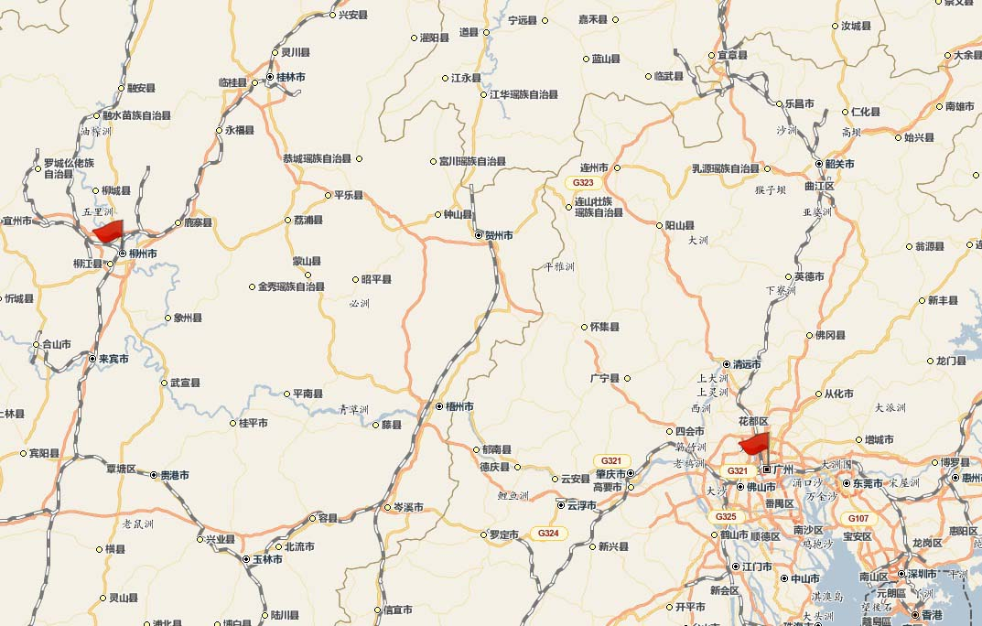

图16-1 柳州-广州电子地图

小王首先想到的是方便快捷的公路运输，但看过地图（如上图16-1）后，他发现从柳州到广州，高速公路需要北上桂林绕行。使用公路运输，较为方便灵活，但是柳州到广州路程较远，运输成本比较高，并且车辆运输单元小，容易发生交通事故，造成意外损失。这就导致在整个运输过程的管理上增加了难度。

小王马上想到运输成本最低的水路，而且运输单元大。他高兴的发现地图上柳州经水路“柳江->黔江->浔江->西江”至广州是可行的。他便与同事探讨，同事提醒小王：水路运输成本固然最低，然而班轮时间并不灵活，而且柳州至广州的水路，是否有枯水期，枯水期与丰水期的运力如何，枯水期是否停航？此外，码头的选择对于零部件集疏运、水路运力的影响也是至关重要的。而且水路运输速度较慢，容易受天气影响。小王感觉同事的话也不无道理，水路运输对于运输的可靠性没有足够的保障，可能不是最好的选择。

柳州作为铁路枢纽，小王认为铁路运输相对于以上两种方式也有一定的优势。铁路一次运输量较大，而且费用比公路运输低。同时，铁路的安全稳定性较好，事故较少。然而，铁路运输办理手续相对繁琐，并且铁路班列的申请、车皮的供给是否充足都会为运输管理增加难度。尤其是到了节假日运输高峰期，铁路运力紧张，势必会正常运输造成影响。如果遇上紧急情况，铁路运输的应急能力也较差。

左思右想，小王感觉各种运输方式都有其优势与不足，也都有一定的适用范围。是否不该拘泥于一种方式，设计一种从柳州到广州公铁水多路并行运输方案，综合各种运输方式的优点？

与此同时，控制成本、降低风险，也是方案中不可缺少的管理目标。然而，成本与时间、风险等因素都是相互悖反的。想要压缩成本，必然在时间上做出让步，风险也可能更大。而如果更注重运输时效性，强调运输速度更快，那么必定要付出更高的成本，比如空运。在出现紧急情况或难以预料的风险时，空运是否可以用作应急方式呢？联系航空公司是否方便，成本又如何呢？

小王眉头越来越紧，原来方案设计并没有那么简单。这才刚是从柳州到广州的一段，从广州到孟买呢？应该选择哪条航线？选择哪家船公司呢……

小王意识到做好这个方案不是一蹴而就的事情，也不是一个人就能完成的事情，需要重新整理一下思路。他打算好好请教一下主管，多了解以往公司在做方案的时候是如何执行的，也要多询问财务会计部门的同事，获取一些物流成本方面的信息，把握市场行情。于是，他拿起笔，准备拟一个方案大纲，以便有针对性的进行咨询。

1. 营业税是对在中国境内提供应税劳务、转让无形资产或销售不动产的单位和个人，就其所取得的营业额征收的一个税种。增值税是对销售货物或者提供加工、修理修配劳务以及进口货物的单位和个人就其实现的增值额征收的一个税种。2011年11月17日，财政部、国家税务总局正式公布营业税改征增值税试点方案，在交通运输业、部分现代服务业等生产性服务业开展试点。
2. KD件：也称为套件，是以Knock Down 两个英文字的字首首字母所组成的简称。亦即国外原装进口的零件。
3. SVW分中心是指为维护大众的品牌提高品供率而建立的储存有一定量的零部件并专门为特约服务站提供零部件配送服务的物流区域中心仓库。